BACTERIEËN BACTERIA

bacterieën en immuumsysteem.docx

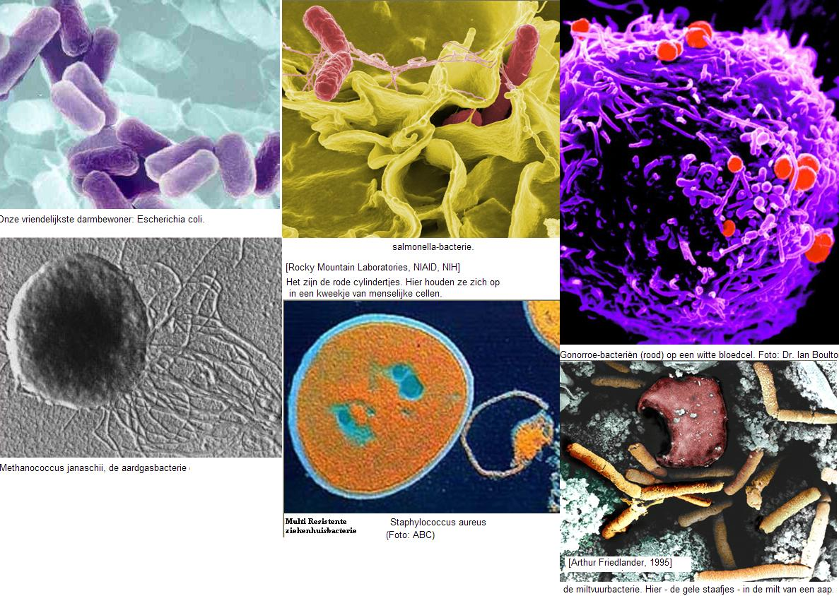

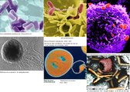
MSRA = Multi resistent staphylococcus aureus ( een "ziekenhuis"-bacterie )

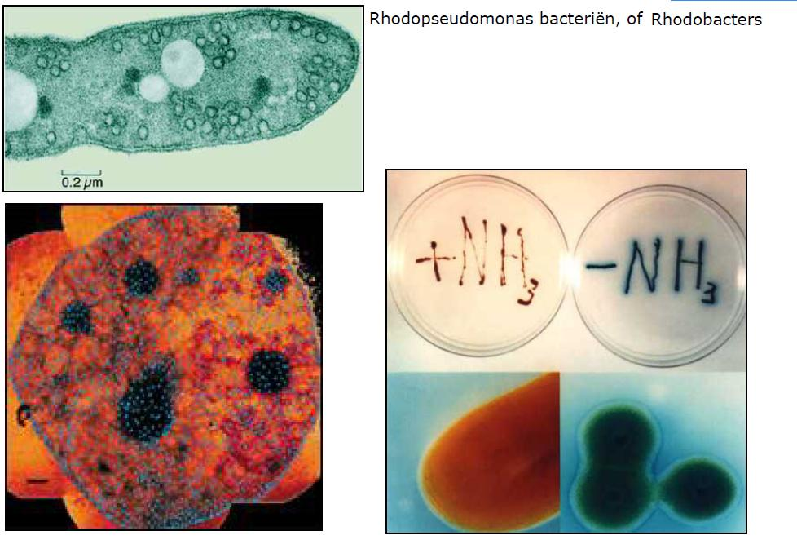

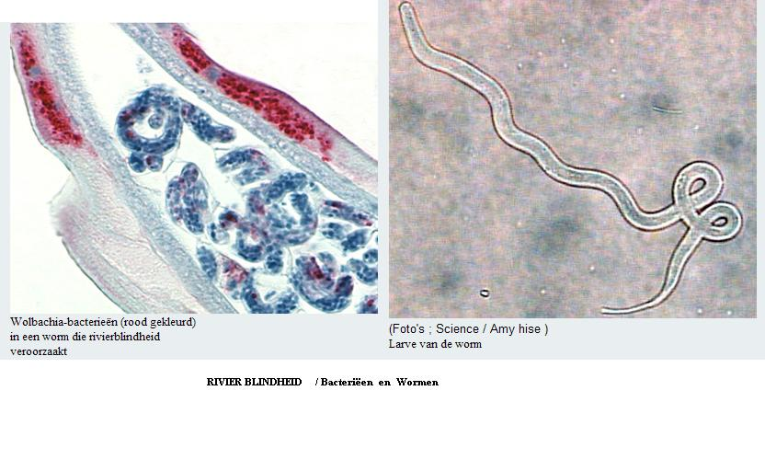

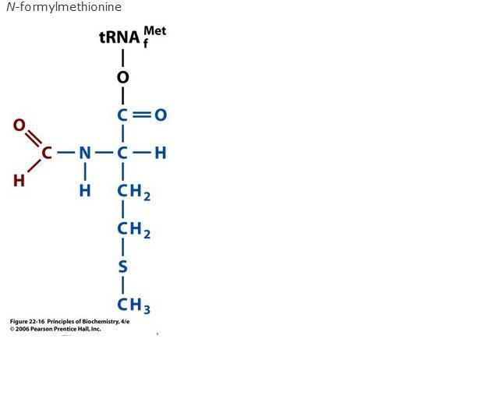

Eiwit E colli. http://tsjok45.multiply.com/photos/album/1944/E_COLI_evolutiebiologie_experimenten_

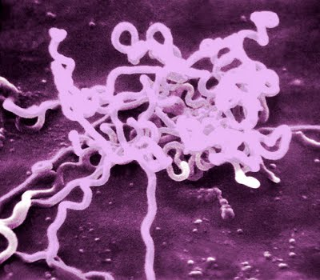

The spirochete, Treponema pallidum. / This bacteria causes syphilis. Nobel Laureate Julius Wagner-Jauregg discovered a way to treat the lethal form of dementia that develops in the late (III stadium) stages of the disease.
http://sandwalk.blogspot.com/
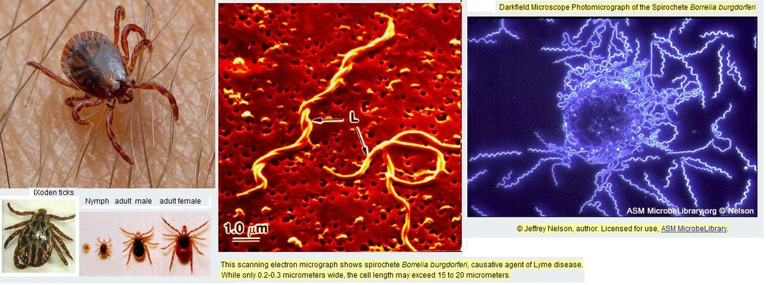

Borellia burgddorferi.

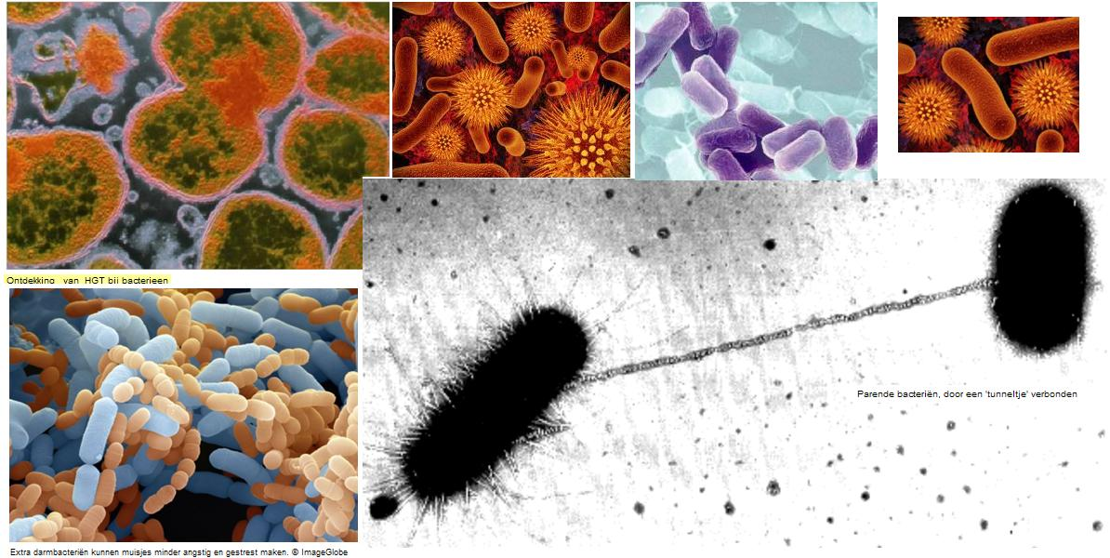

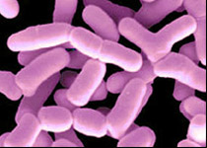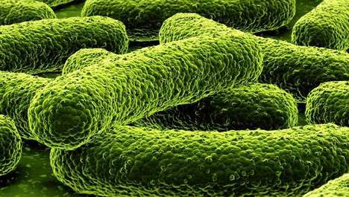

bifido bacterium.
http://tsjok45.multiply.com/photos/album/1944/E_COLI_evolutiebiologie_experimenten_

De eeuwige bacterie
http://www.vpro.nl/programma/ochtenden/afleveringen/19922029/
Er zijn twee indringende vragen die de mensen zich voortdurend stellen. De eerste vraag gaat over het ontstaan van het leven op aarde. De tweede vraag die de mensen bezighoudt, zeker na het werk van Charles Darwin, betreft de ontwikkeling van het leven dat eertijds is ontstaan. Die vraag dus over de evolutie van alles wat leeft.
In natuurwetenschappelijke kringen veronderstelt men dat het leven op onze planeet zijn oorsprong heeft in het min of meer toevallig ontstaan van een bijzonder reactieproduct in de oersoep, een plastische aanduiding voor het grote chemische reactievat dat de aarde van miljarden jaren her was. De hierboven geschetste en veronderstelde voorloper van de levende cel is van de aardbodem verdwenen waardoor een echt bewijs voor de gepostuleerde ontstaansgeschiedenis van het leven nooit geleverd zal kunnen worden.
Niet verdwenen en nog steeds zeer prominent onder ons aanwezig zijn de bacteriën, waarvan men veronderstelt dat ze in de wordingsgeschiedenis van het leven op aarde een van de eerste opvolgers waren van de geschetste primitieve voorloper. In de rest van mijn betoog zal ik het hebben over de bacterie als oudst bekende aardbewoner en daarbij vooral stilstaan bij de vraag hoe het mogelijk is dat deze toch simpele levensvorm zo nadrukkelijk een stempel heeft gedrukt op de aardse geschiedenis.
Het is niet onlogisch, maar nadrukkelijk niet echt bewezen, dat bacteriën – waarschijnlijk sterk verwant aan de Cyanobacteriën die we nu nog vinden - al meer dan 3,5 miljard jaar geleden op onze aardbodem aanwezig waren. Hoe dan ook, de bacteriën zijn de oudst bekende bewoners van onze planeet en staan aan de voet van de boom van het leven of zoals algemeen aangeduid aan de voet van de “tree of life”.
Het onderzoek aan bacteriën is nog betrekkelijk jong. Het is immers nog maar drie en een halve eeuw geleden dat Antonie van Leeuwenhoek het bestaan van bacteriën ontdekte. Sinds die tijd is veel kennis over bacteriën verzameld, maar desalniettemin is onze kennis nog steeds enigermate beperkt.
Vandaag wil ik de schijnwerper richten op een groep bacteriën die wel bekend is maar die nog niet uitputtend bestudeerd is. Het gaat om bacteriën die gezien worden als pioniers, als wegbereiders zo u wil, voor het leven op aarde.
Die bacteriesoorten zijn bekend onder de verzamelnaam “extremofielen”.
Tot de extromofielen behoren behalve bacteriën ook micro-organismen die sterk op bacteriën lijken en die men aanduidt als de Archea.
Extromofielen, het woord zegt het al, voelen zich prettig onder leefcondities die wij als extreem beschouwen.
Ga maar na: zou u willen - laat staan kunnen- leven bij temperaturen van boven de honderd graden of bij temperaturen van om en nabij het vriespunt?
Zou u onder een druk van meerdere atmosferen kunnen leven, zou u een vis laten zwemmen in water dat verzadigd is met zout, acht u het mogelijk dat in zwavelzuuroplossing of in een loogoplossing leven kan gedijen? Uw antwoord op die vragen is, denk ik, ondubbelzinnig ontkennend.
U herkent al die omstandigheden als te buitenissig ja zelfs als schadelijk voor het leven. U bent er zich ongetwijfeld van bewust dat kooktemperatuur, koel- en vrieskou, hoge zuurgraad, hoge zoutconcentraties en loogoplossingen juist gebruikt worden om levend materiaal, inclusief dat van de gangbare bacteriën die ons omringen, te doden of de lust tot groei tot ontnemen. Genoemde extreme condities zijn immers vaak de basis voor sterilisatie- en conservatiemethoden. Het mag dus als een betrekkelijke verrassing gelden dat er micro-organismen zijn zoals bepaalde bacteriesoorten en de Archea die juist onder deze extreme omstandigheden gedijen. Zulke bacteriesoorten zijn voor het laboratorium onderzoek lastige klanten omdat ze veelal moeilijk kweekbaar zijn.
De extremofielen, hoe interessant ook, behoren dus niet tot de micro-organismen die we heel goed kennen in hun doen en laten. Maar het staat vast dat we in de toekomst uit het onderzoek aan juist deze micro-organismen veel zullen leren over de grenzen van het leven.
De extremofielen
Bacteriën, die wij in onze directe leefomgeving niet ontmoeten, overschrijden dus de van oudsher veronderstelde grenzen voor het leven Het feit dat ze bestaan - je kunt ze isoleren in de opspuitende geisers in IJsland en het Yellowstone Park, je vindt ze in de Dode Zee of diep in de zeebodem en in zoutlagen - is heel betekenisvol in het licht van de geschiedenis van het leven op aarde.
Hoewel we niet weten hoe de toestand van de primitieve aarde eertijds precies was, zijn er voldoende aanwijzingen dat de extreme condities van temperaturen, en andere hierboven genoemde uitzonderlijke fysische condities overheerst hebben.
De extremofiele micro-organismen zouden heel wel de aartsvaders van het leven op aarde kunnen representeren, omdat uitsluitend zij in de grimmige en onherbergzame oude aarde hebben kunnen functioneren.
Het is misschien een grote stap in dit verhaal, maar het is plausibel dat de extromofielen de loper hebben uitgelegd voor de latere levensvormen op de aarde die gaandeweg meer herbergzaam werd.
Elke bacteriecel functioneert als een kleine chemische fabriek. Er worden door de bacterie grondstoffen verbruikt om nieuw celmateriaal te bouwen en daarbij worden allerlei afvalproducten in het milieu uitgescheiden.
Als gevolg van al die activiteiten neemt het aantal cellen door deling enorm toe en wordt er biomassa gevormd.
Bacteriën drukten van oudsher door al die biochemische activiteiten een nadrukkelijk stempel op hun omgeving. Onder hun invloed verandert gaandeweg de omgeving waarin ze leven.
In die oude wereld die zich ook in geologische zin omvormde hebben bacteriën en met name de extremofielen, zeker op een langere termijn, hun steentje bijgedragen tot veranderingen van het milieu en dus de leefcondities op aarde. Mede daardoor, denkt men, kwam er gaandeweg steeds meer ruimte voor andere levensvormen. Allerlei bacteriesoorten die zich later ontwikkelden vormden door hun bijzondere fysiologische activiteiten essentiële schakels naar het leven zoals we dat nu kennen. Binnen dat leven van nu zijn het trouwens nog steeds vitale schakels, met name door hun rol in de kringloop van de elementen.
Heel bekend bijvoorbeeld is de belangrijke rol van de bacteriën in de kringloop van het element stikstof.
Zonder bacteriën geen leven op aarde, dat is de simpele maar niet te loochenen conclusie.
Ik wil nu nadrukkelijk stilstaan bij de interessante beschouwing die de bekende evolutiebioloog Stephen Jay Gould in zijn boek Life’s Grandeur aan de bacteriën heeft gewijd. Hij heeft ze als de meest succesvolle bewoners van onze planeet geschetst. Als graadmeter voor het succes neemt hij de persistentie door de miljarden jaren heen. Ze waren er lang voordat de mens er was, ze zijn er nog steeds en ze zullen, aldus Gould, er ook nog zijn als de mens al lang niet meer bestaat. Hij rekent in zijn beschouwing af met de populaire opvatting dat de evolutie via toenemende complexiteit leidt tot steeds beter. Als ik mij een kleine zijweg mag veroorloven: wordt een samenleving die alsmaar complexer wordt daardoor een betere en succesvoller samenleving? De vraag stellen is haar beantwoorden denk ik. Maar dit nadrukkelijk terzijde.
Hoe kunnen we verklaren dat bacteriën met hun simpele en ongecompliceerde structuur vergeleken met van planten, dier en mens zo succesvol zijn op onze planeet ? Hoe komt het dat ze zich in een voorturende veranderende wereld handhaven in alle uithoeken van onze planeet, diep onder de grond diep in de zeebodem en hoog in de stratosfeer? Er zijn tenminste drie verklaringen die ik elk enigszins zal uitwerken:
- allereerst is er de macht van het aantal.
- daarnaast is er de kracht van een schier onbegrensd aanpassingsvermogen.
- tenslotte is er de macht van de eendracht en samenwerking.
De macht van het aantal wordt echt duidelijk als we ons realiseren dat in een schepje tuinaarde, in een milliliter open water en in ons lichaam, bijvoorbeeld in onze darmstelsel, miljoenen tot miljarden bacteriecellen voorkomen. Dat grote aantal, vooral als gevolg van snelle reproductie, betekent dat zeer zeldzame gebeurtenissen, bijvoorbeeld een spontane mutatie in het erfelijk materiaal, in het DNA dus van een bacterie, met een kans van slechts een op honderd miljoen, binnen een gangbare bacteriepopulatie altijd een realiteit zal zijn. Hinderlijke barri챔res die voor bacteri챘n worden opgeworpen zijn derhalve voor een bacteriepopulatie nooit onneembaar. Vroeg of laat ontstaat in die populatie door een toevallige mutatie altijd wel een individu dat die hinderpaal kan ontlopen.
Laat ik één aansprekend voorbeeld noemen: in onze bestrijding van ziekteverwekkende bacteriën hebben we sinds het midden van de vorige eeuw antibiotica ingezet. Jarenlang met succes, maar op dit moment zien we dat de meeste bacteriën die we willen bestrijden resistent zijn geworden. In elke populatie heeft wel eens een mutatie plaatsgevonden die de bacterie ongevoelig maakte voor bepaalde antibiotica. Gaandeweg gaan die resistente bacteri챘n onder de selectiedruk die we door het frequent gebruik van antibiotica opwerpen domineren, met alle nadelige gevolgen van dien. Dit voorbeeld illustreert hoe bacteri챘n door spontane mutaties, met een lage kans op zich, door hun grote populatiedichtheid daadwerkelijk tot snelle aanpassingen in staat zijn.
Het aanpassingsvermogen van bacteriën door genetische flexibiliteit is veel groter dan men tot voor kort voor mogelijk hield. Omdat bacteriën zich ongeslachtelijk voortplanten zouden zij minder mogelijkheden hebben tot genetische variatie dan planten en dieren die zich geslachtelijk voortplanten en derhalve naar hartelust genen van de ouders kunnen mixen. De klassieke vaststelling dat bacteriën weinig andere mogelijkheden voor genetische variatie hebben dan door spontane mutaties in hun DNA is onjuist gebleken. Uit allerlei onderzoek van de laatste jaren is overduidelijk gebleken dat bacteriën, ofschoon ongeslachtelijk van aard, in hun natuurlijke leefomgeving DNA afkomstig uit andere micro-organismen kunnen opnemen en tot het hunne maken. Daardoor zijn ze sterk variabel en wordt hun overlevingskans op aarde nog groter. Er zijn bacteriesoorten die stukjes DNA die vrijkomen uit afgestorven bacteri챘n en andere micro-organismen kunnen opnemen en inbouwen in hun eigen DNA en die zo hun reikwijdte vergroten. Andere bacteriesoorten kunnen door celcontacten te leggen, daar lijkt het dus een beetje op geslachtsverkeer, DNA doorgeven aan partnercellen waardoor die ontvangende bacterie genetisch wordt verrijkt. Voorts is duidelijk geworden dat bacterievirussen soms fungeren als vehikels die DNA van de ene bacterie aan de andere kunnen doorgeven.
De genetische flexibiliteit van bacteriën en dus hun vermogen tot aanpassing aan veranderende leefomstandigheden is dus veel groter dan eertijds voor deze ongeslachtelijk levende organismen voor mogelijk werd gehouden.
Tenslotte, het klassiek beeld van bacteriën als eencelligen leidt bij veel mensen tot het idee dat ze uitsluitend als individualisten opereren. Dat idee behoeft correctie. De feitelijke situatie is dat bacteriën in de natuur vaak gezamenlijk optrekken en gezamenlijk handelen onder het motto “eendracht maakt macht”. Bacteriecellen in een populatie groeperen zich vaak als een consortium waarbinnen communicatie met behulp van uitgescheiden signaalmoleculen plaatsvindt. Met die signaalmoleculen kunnen ze bijvoorbeeld meten hoe groot de populatie is. Een implicaties daarvan is bijvoorbeeld dat ziekteverwekkende bacteriën vaak pas toeslaan wanneer het hen duidelijk is dat hun aantal toereikend is om de afweer van de gastheer met succes te weerstaan.
Zeker zo belangrijk voor het succes van de bacteriën op onze aarde is dat ze, nadat ze het rijk niet meer alleen hadden, ook interacties aangingen met plant, mens en dier. Interacties waarbij de bacterie optreedt als commensaal, als een symbiont of als parasiet, ogenschijnlijk steeds onder het motto “if you can’t beat them join them”. Het raffinement van die interactie is zo indrukwekkend, dat je nauwelijks nog kunt spreken van bacteriën als simpele organismen. Het zijn strategen die hun weerga niet kennen. Wie aan de hand van het door mij – grof geschetste krachten en machten - beeld van bacteriën de wereld aanschouwt, zal kunnen begrijpen waarom Stephen Gould, met de overdrijving die hem eigen was de bacteriën als de meest succesvolle organismen op deze wereld beschreven

Bacteriën
http://proto5.thinkquest.nl/~lle0446/artikelen/bacterien.html

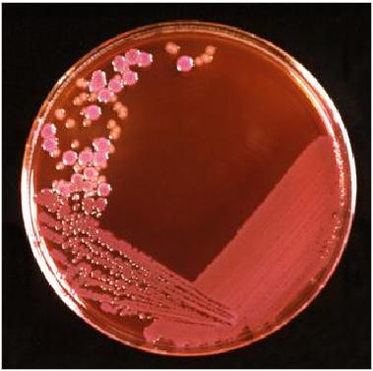 bacteriekweek. Thinkquest nl 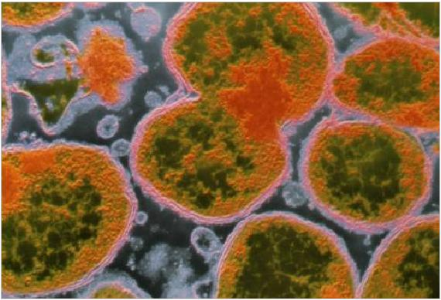 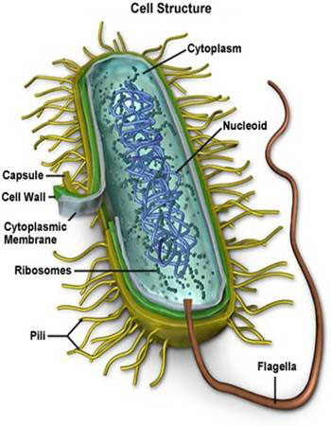 Diagram van een model-bacterie cel
ééncellige micro-organismen; slechts een klein deel van deze organismen is ziekteverwekkend.

Introductie
Bacteriën zijn microscopisch kleine en meestal eencellige organismen zonder een echte celkern. De naam is afgeleid uit het grieks, namelijk bacterion, wat stok betekent.

Plaats in de levende wereld
Voor 1975 was er onderscheiding binnende bacteriën, namelijk had je bacteriën en blauwwieren. Sinds 1975 vallen blauwwieren ook onder de bacteriën als de cyanobacteriën. Het zijn prokaryte organismen, wat betekent dat ze de meest eenvoudige levensvormen zijn op aarde en te onderscheiden van de andere vier rijken. Bacteriën verschillen van virussen omdat bacteriën zelfstandig hun eigen eiwitten kunnen vermengvuldigen, iets wat virussen niet kunnen en dus een gastheercel nodig hebben.

Voeding
De voedingsstoffen van bacteriën worden via een (meestal) groot aantal chemische reacties omgezet in de organische stoffen waaruit het organisme bestaat (assimilatie). Deze omzettingen zijn echter afhankelijk van de aanwezigheid van een energiebron. Bij een groot aantal bacteriën wordt een deel van het voedsel afgebroken (dissimilatie) en de vrijkomende energie gebruikt om de assimilatieprocessen mogelijk te maken; in een aantal gevallen gebruiken specifieke soorten bacteriën geheel andere energiebronnen.

Groei en vermenigvuldiging
Bacteriën kunnen op twee manieren gekweekt worden. Soms worden ze in een suspensie (twee zouten in een vloeistof die samen niet kunnen oplossen) gebracht op het oppervlak van een met behulp van een voedingsbodem. Op deze vaste voedingsbodem vormt iedere cel in principe een afzonderlijke kolonie. Deze methode wordt bijvoorbeeld toegepast bij het rein kweken (reincultuur) van bacteriën. Processen als groei en stofwisselingsactiviteit kunnen echter meestal beter bestudeerd worden in een vloeistofcultuur.
Wanneer men spreekt over groei bij bacteriën, bedoelt men meestal de groei van de populatie, dat is de toeneming van het aantal cellen (vermenigvuldiging). Daarnaast kan men spreken van de groei van de individuele cel, ofwel het kopieëren van celmateriaal zonder dat celdeling optreedt. Bacteriën vermenigvuldigen zich over het algemeen door dwarsdeling.
Eerst wordt het DNA binnen de bacterie gekopieërd, waarna een dwarswand aan de zijkant van de bacterie wordt gevormd, zodat twee dochtercellen ontstaan. Deze groeien uit tot volwassen cellen, waarna weer deling optreedt.
Wanneer een klein aantal bacteriën van een bepaalde soort geënt wordt in een vloeibaar medium, kan men in een zogenaamd batch culture (dat wil zeggen een gesloten systeem waarin geen medium ververst wordt) een aantal fasen in het groeiproces onderscheiden.
Gedurende een korte of langere tijd, afhankelijk van de manier waarop de bacterie van tevoren gekweekt werd en de samenstelling van het nieuwe medium, vinden geen celdelingen plaats (lag fase). Tijdens deze fase, die meestal beschouwd wordt als een periode waarin de bacteriën zich aanpassen aan het nieuwe milieu, zullen de bacteriën slechts groeien, waarna de celdelingen uiteindelijk plaats zullen vinden.
In iedere cultuur komt het moment dat de groei tot stilstand komt (de stationaire fase). Het stoppen van de groei wordt meestal veroorzaakt door het opraken van een essentiële voedingsstof of door het ophopen van giftige stoffen met inbegrip van het ontstaan van een ongunstige pH in het medium. Ten slotte komt het moment dat er meer cellen afsterven dan er bijgevormd kunnen worden (de afsterffase).
In een open systeem waarbij steeds nieuwe voedingsoplossing wordt bijgedruppeld en met dezelfde snelheid een gedeelte van de cultuur wordt afgevoerd, kan men een bacteriecultuur lange tijd onder dezelfde omstandigheden handhaven: er kan, mits aan een aantal voorwaarden is voldaan, een 'steady state' ontstaan in zo'n continue cultuur. Continue cultures worden steeds meer gebruikt.

Milieu-eisen
Voor bacteriemilieus is noodzakelijk dat er voldoende zuurstof aanwezig is, dat de zuurgraad (pH) optimaal is voor een specifieke bacteriesoort en dat de temperatuur op een optimum zit, zodat celdelingen zo snel mogelijk plaatsvinden. Er bestaan zelfs bacteriën met een optimumtemperatuur tussen de 65 °C en 105 °C, hoewel de meeste bacteriën een optimumtemperatuur van 20 °C hebben.

Milieu-aanpassing
Bacteriën bezitten veelal verbluffende mogelijkheden om zich aan te passen aan de in hun milieu heersende omstandigheden. Deze aanpassingen kunnen van genetische aard zijn of wel het gevolg zijn van direct door het milieu geïnduceerde veranderingen in de enzymatische samenstelling van de bacteriën.
Een bekend voorbeeld van een genetische aanpassing is de resistentieontwikkeling tegen antibiotica, zoals penicilline, en streptomycine. In een populatie van bacteriën, die als geheel gevoelig is voor het antibioticum, kan een zeer klein aantal bacteriën (bijv. 1 op de 10.000.000) voorkomen dat door een spontane verandering (mutatie) in hun erfelijke eigenschappen ongevoelig is geworden voor het desbetreffende antibioticum. Terwijl de normale bacteriën vergiftigd worden, zullen deze bacteriën (de mutanten) juist de kans krijgen zich ongestoord te ontwikkelen.
Het is vooral de mogelijkheid hun enzymatische samenstelling te wijzigen onder invloed van de milieuomstandigheden die vele bacteriën in staat stelt zich snel aan te passen en op de meest efficiënte manier te groeien (fysiologische aanpassing). Alle chemische reacties in levende organismen verlopen onder invloed van enzymen (eiwitten met katalytische werking voor zeer specifieke reacties). Of een bacterie een bepaald enzym kan vormen, hangt in de eerste plaats af van haar genetische samenstelling. De aanpassing bestaat nu hierin dat de bacterie in werkelijkheid niet alle enzymen maakt waartoe zij genetisch in staat wordt gesteld, maar in vele gevallen slechts die welke onder de gegeven omstandigheden noodzakelijk zijn. Deze regulering van de enzymsynthese komt ook bij hogere organismen voor, maar is bij bacteriën het best bestudeerd.
Het is duidelijk dat regulerende mechanismen de bacteriën in staat stellen zeer economisch met hun voedings- en energiebronnen om te springen; over het algemeen synthetiseren ze alleen die eiwitten (enzymen) die onder de heersende omstandigheden ook werkelijk nodig zijn.
Het sterkst is deze regulering van de enzymsynthese bij bacteriën met een 'flexibele' stofwisseling en het minst bij organismen met een starre fysiologie.

Ontdekking van HGT bij bacterieen
Laterale(LGT )/Horizontale genoverdracht(HGT)

Echt paren doen bacteriën niet.

Nooit komen er twee bij elkaar die samen nieuwe bacterietjes maken.

Maar erfelijke informatie uitwisselen kunnen ze wel.

De een bouwt dan een soort tunneltje naar de ander, waardoor hij zogeheten plasmiden in zijn partner spuit - cirkelvormige DNA-moleculen die bescherming bieden tegen het gif van vijandige bacteriën.
Plasmiden

Het idee is dat een bacterie die eerst wel vatbaar was voor dat gif, na een 'vrijpartij' met een resistente soortgenoot ineens ongevoelig voor die vijand is geworden, omdat hij van zijn partner de juiste plasmiden heeft gekregen.

Tot een jaar of vijftien terug werd aangenomen dat bacteriën op deze manier alleen onderling paarden. Maar dat bleek onjuist, toen een bodembacterie werd gevonden die zijn plasmiden in plantencellen wist te brengen.

Later bleken er ook exemplaren te zijn met een voorliefde voor schimmels. Waarom is niet duidelijk - misschien dat de schimmels de bacteriën tot paring aan te zetten om beter bestand te worden tegen schadelijke andere bacteriën.

Genetica Virginia Waters van de Universiteit van Californië in San Diego besloot te onderzoeken of ook zoogdieren aantrekkelijke partners kunnen zijn voor de seksuele escapades van bacteriën.

Zij selecteerde bepaalde stammen van Escherichia coli, en kweekte die op de cellen van hamstereierstokken. En verdomd, enkele dagen later bleek één op de tienduizend hamstercellen bacteriële plasmiden te bevatten.

Vermoedelijk hebben die zich in het DNA van de hamster weten te nestelen, en drijven ze niet zo maar een beetje los in de cellen rond.

Waters weet niet wat de plasmiden in de hamstercellen doen, maar ze denkt dat haar ontdekking kan bijdragen aan een therapie voor mensen met een erfelijke ziekte.

Haar idee is om de bacterie uit te rusten met een plasmide die bestaat uit een menselijk gen, dat het micro-organisme vervolgens doelgericht in de cellen van de patiënt spuit. Het ingebrachte gen zou dan de plaats van het defecte exemplaar van de patiënt overnemen, of anders zijn ziekmakende werking kunnen compenseren. Waters denkt onder meer aan een behandeling tegen taaislijmziekte, veroorzaakt door een defect gen in de longen.

Zo'n techniek lijkt veel op gentherapie, een behandelmethode waar al enige jaren experimenteel mee wordt gewerkt, maar die nog geen bruikbaar resultaat heeft opgeleverd.

Bij gentherapie is het niet een bacterie die het nieuwe stuk DNA in de cellen brengt, maar een verzwakt virus. Waters denkt dat bacteriën meer kans van slagen hebben, omdat zij in staat lijken om via de plasmiden veel grotere stukken DNA over te kunnen brengen.

Collega's van Waters hebben terughoudend op haar plannen gereageerd. Zij wijzen op het gevaar dat een bacterie behalve het nieuwe menselijke gen, mogelijk ook DNA van zichzelf in de plasmiden draagt.

Als dat ook in de cellen van de patiënt terechtkomt, wordt die opgezadeld met bacterie-DNA, waarvan de uitwerking onbekend is.
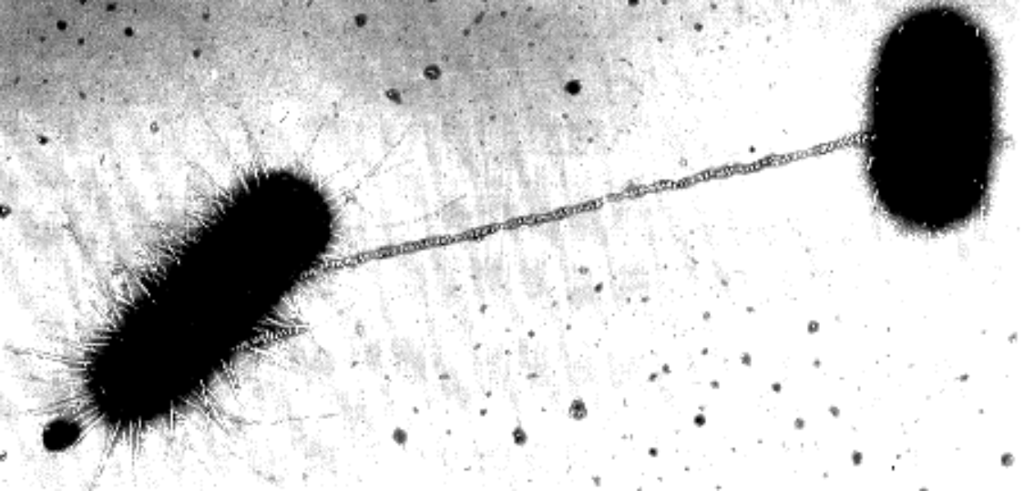

Parende bacteriën, door een 'tunneltje' verbonden

Marc Koenen Virginia L. Waters: Conjugation between bacterial and mammalian cells. In: NatureGenetics, vol. 29 (december 2001).

Ecologie
Bacteriën komen vrijwel overal voor: in de lucht, in het water, op het land, op de huid en in ingewanden van mens, dier en op planten. Men treft ze aan in gematigde milieus, maar ook onder extreme omstandigheden, zoals die heersen in hete bronnen, op Antarctica en in zoutmeren (bijvoorbeeld de Dode Zee). Terwijl men zich meestal vooral bewust is van de mogelijke gevaren van een betrekkelijk gering aantal ziekteverwekkende bacteriesoorten, staat men in de regel onvoldoende stil bij het nut van bacteriële activiteiten in de natuur.

Bacteriën als ziekteverwekkers
Bacteriën kunnen bij mens, dier en plant ziekten verwekken. De bestudering van bacteriën geschiedt door de bacteriologie; de medische bacteriologie beperkt zich tot bacteriën die eventueel voor de mens ziekteverwekkend kunnen zijn.
Men noemt bacteriën die bekend of berucht zijn als ziekteverwekkers pathogene bacteriën. Een bacterie wordt pathogeen voor een bepaalde diersoort (inclusief de mens) genoemd wanneer het een kenmerk van talrijke tot die soort behorende stammen is, ziekteverschijnselen bij die diersoort te kunnen veroorzaken onder 'natuurlijke' omstandigheden. Het is ook gebruikelijk van pathogeniteit te spreken wanneer ziekteverschijnselen uitsluitend door kunstmatige besmetting kunnen worden veroorzaakt.
Als de weerstand van het besmette individu lager is dan normaal, kunnen ook avirulente stammen van een pathogene soort of zelfs apathogene soorten tot ziekteverschijnselen leiden. Men spreekt dan van potentieel pathogene soorten. Vele potentieel pathogene soorten vindt men normaal op de huid en slijmvliezen van mens en dier. Voor de determinatie gebruikt de (medisch) bacterioloog de technieken van de algemene bacteriologie, daarnaast ook het onderzoek naar de antigene werking, de pathogeniteit en de toxinen die door de bacteriën gevormd worden.
PETER MUDDE
(zie de reply "Creationist PB over Vibrio Cholera " voor links en context )

Pathogene eigenschappen zijn niet ( noodzakelijk of uitsluitend ) " verworven" eigenschappen ( = geleend bij andere micro-organismen ) , in ieder geval niet van de bacterieen waar ik me mee bezig houd: levensmiddelenbesmetters.
En daar hoort Vibrio ook toe.
(anderen zijn de fameuze E. Colli en de listeria )
Het probleem met voedselinfecties is, dat je te maken hebt met bacterien die gewoon 'hun werk' doen, alleen op de verkeerde plaats.
Doordat ze op de verkeerde plaats, zijnde in onze darmen, datgene doen waardoor ze binnen de natuurlijk ontwikkelde ecologische verbanden hun specifieke biotopische niche opvullen ( ik breng het misschien beter even plastisch... voor het goede begrip..) gaat het bij ons mis.

Voorbeelden genoeg:

"Hoe wordt een gewone Darmflora bacterie (E coli) een gevaarlijke ziektverwekker, zoals stam O157:H7 ? "

(PeterMudde )
Het antwoord is bekend.
1 - E. coli is een gewone darmflorabacterie, maar elke soort heeft zo z'n eigen serotypen.
Zo is O157 een serotype dat bij herkauwers in de darmen leeft. Bij herkauwers dus, andere soort en zo.
Daar is hij niet ziekteverwekkend.
Zijn ziekteverwekkende potenties berusten op een aantal pijlers,
* waarvan de belangrijkste de productie van een gifstof is,die verwant is aan de gifstof van Shigella-bacterien.
Al in 1984 is gepubliceerd over hoe de eigenschap via fagen is overgebracht.
(O'Brien et all, in Science 226, p694-696).
*De andere factor is dat deze O157's opmerkelijk resistent zijn tegen kou en zelfs bij lange tijd -20°C niet dood gaan.
Het gaat dus om een bacterie die aangepast is aan organisme 1 en dan terecht komt in een ander organisme en daar ziekteverwekkend wordt..
Je hoeft trouwens niet eens zo heel ver over te stappen..
Denk maar weer aan onze eigen E. coli..
In de dikke darm is hij onze beste maat, maar owee als diezelfde E.colistam in onze blaas terecht komt!!
Bacteriele pathogeniciteit is een meestal een kwestie van op de verkeerde plaats terecht komen.
en
Het een en ander , is volkomen in overeenstemming met de evolutietheorie.

Listeria is een gewone afbreekbacterie die zich met het afbreken van plantaardig materiaal moet bezig houden, maar op het moment dat hij in ons darmkanaal terecht komt - in grote hoeveelheden - gaat hij problemen geven.

Campylobacter leeft gewoon in de darmen van allerlei omnivoren, maar bij ons geeft hij problemen..

Salmonella is bij kippen nauwelijks een probleem, maar bij ons... etc etc..
Een ziekteverwekker is pathogeen als hij ergens floreert, waar hij niet hoort.. dat heeft niets met 'verworven eigenschappen' te maken.

*je kunt voorspellen, dat allerlei ziekten zullen ontstaan als je mensen blootstelt aan grote hoeveelheden soortvreemde bacterien..
Of, ipv mensen, je kunt er ook muizen voor nemen.

Voer muizen kikkerpoep en ze worden ziek. Ze krijgen bijna lethale diaree..
De vraag is dan, is de bacterie die dat veroorzaakt ziekteverwekkend?
Nee, zolang hij in de kikker blijft niet...
Als een ziekteverwekker eenmaal in een andere soort ( een nieuwe gastheer koloniseert/overspringt door zoonosis etc ... )is aangeland, vind er een snelle evolutie plaats.. via simpele natuurlijke selectie.

Er zijn gastheren die de invasie overleven en er zijn er die dat niet doen.
De gastheren ( en dames) die overleven geven hun genetische opmaak door aan hun nakomelingen en de anderen.. gaan dood.
Lijkt me duidelijk..
Ik vraag me af hoe je hier nog iets van 'differentiele reproductie' uit kunt halen...

Aan de andere kant..

als ziekteverwekkers ziekten willen ( dit is beeldspraak /zehebben natuurlijk geen "wil " ,maar het is handig om het zo te beschrijven) blijven verwekken moeten ze in een ander organisme terecht komen..
Er moet dus een besmettingskans ( een minimale "overlevings" virulentie )zijn.. Als je , om het cru te stellen, bij de eerste uitbraak van een infectie ter plekke dood neer valt, komt een ziekteverwekker niet ver. Daarom is de (zeer virulente en op zeer korte termijn erg dodelijke ) Ebola tot nu toe niet echt ver gekomen( de plaatselijke gastherenpopulatie sterft veel te snel uit) ..
Voedselbacterien hebben vooral pathogeen succes, als ze goed verspreid kunnen worden..

Cholera b.v. komt daar voor als gevaarlijke pathogeen waar water beperkt is en steeds weer te intensief gebruikt moet worden.
Cholera is niet gevaarlijk in het Amazoneregenwoud...
Daar valt het verse water regelmatig met bakken uit de hemel en dus is er nauwelijks herbesmetting.
Maar in de randgebieden van allerlei droge streken... gebieden waar grote mensenmassa's gebruik maken van weinig zoetwater is herbesmetting een veel voorkomend verschijnsel..
Daar is het voor een cholera-bacterie eenvoudig om een nieuwe gastheer te vinden.. (n.b ze moeten wel met tienduizenden zijn, die bacterieen..).
Dus dat woekert vrolijk voort..
Singh is ziek, Singh heeft diaree en poept in de Indus.. waar de tweede Singh stroomafwaarts net een visje staat schoon te maken..
Zo simpel ligt het.
In die uitwisseling van ziektekiemen vind vervolgens een aanpassing plaats. mensen overleven of overleven niet..
Bacterien idem.. En uiteindelijk ontstaat er een minder virulente stam..
Tot er weer iemand (bijvoorbeeld) een stam Vibrio's opduikt die nog niet eerder met mensen te maken gehad hebben..
Of,
-tot er een ontwikkeling is in een stam Vibrio's die stukjes genoom van andere bacterien overneemt,( HGT ) waardoor ze (genetisch ) weer ' vreemd' worden..

of
er een mutaties onstaat in een stam zodat een nieuwe eigenschap " de novo " onstaat en de overlevingskansen van diens afstammelingen in dat bepaald millieu ( lees de "gastheer"of ergens elders in de besmettings-cyclus ) daad -werkelijk bevorderd (zie de experimenten van Lenski ) Maar dergelijke mutaties komen niet zo frequent voor als de andere vormen van "aanpassing " ( zie lenski )
wat niet wilzeggen dat ze GEEN invloed hebben ( of gelijk zijn aan 0)

Je ziet dus dat de vroege 20e eeuwse Cholera epidemieen (en die van na 1962) van twee stammen afstammen..
Eerste regel; twee verse invasies..
En na 1962 , is het steeds dezelfde stam waaruit nieuwe virulente aftakkingen ontstaan..
Maar terug naar de basis...
Pathogene bacteriestammen zijn vaak bacteriestammen die in het verkeerde organisme terecht gekomen zijn.. Dus niet.. eerst waren ze onschuldig en daarna verworven ze hun pathogene eigenschappen ..
Maar..
Zolang we in ons eigen milieu blijven zijn we onschuldig , maar owee als we ergens anders terecht komen.. (vergelijk ook met Konijnen in Australie, Grijze eekhoorns in Engeland en zo meer..).dat is dus echt iets anders, dan onder meer bepaalde creationisten voorstellen ... daarbij zeg ik niet dat dat voor alle ziekteverwekkers geldt..
Maar wel voor een groot aantal..
En dat dat een testbare hypothese is, die na testen bewaarheid blijkt..

Links

Is de aap mens geworden door een bacteriële infectie? Luister hier naar Noorderlicht over de rol van de bacil in de evolutie van de mens.

Lees ook: “Kleinst – petieterig wezentje het eerste leven?” (mei 2002)

‘Male-killing bacteria’ is de passende bijnaam voor de Wolbachia-bacterie. Dieren die geïnfecteerd zijn met deze bacterie verwekken alleen nog vrouwtjes of ondergaan een sekseverandering. Luister hier naar Noorderlicht over de strijd tussen de man-hatende bacterie en de sluipwesp.

Verschillende celonderdelen, zoals de energiefabriekjes in de cel (mitochondrien), de bladgroenkorrels in planten en algen (chloroplasten) en de staarten van spermacellen (ciliaten) zijn overblijfselen van binnengeslopen bacterien. Via 'endosymbiose' zijn ze onderdeel geworden van het systeem. Op deze site heldere uitleg en illustraties over de oorsprong van deze celonderdelen.

Alles over de bacterie op de digitale doe-het-zelf-encyclopedie Wikipedia. Klopt de informatie op de site niet, dan kunt u het direct zelf aanpassen.

Lees ook: “De aardgasbacterie – methanococcus janaschii”, over archea-bacteriën in de diepzee.

Lees ook het webdoc 'Zwarte spuiters' , over de fantastische ontdekking van leven op de bodem van de diepzee, waar Koning Bacterie regeert.

Luister hier naar Wiel Hoekstra bij VARA Ochtenden over zijn laatste boek De Blauwdruk – feiten en ficties over DNA.

Site van uitgeverij Amsterdam University Press over De Blauwdruk – feiten en ficties over DNA.

Lees ook het Noorderlicht-dossier “Ten Strijde – mens versus bacterie” vol artikelen en links over de wapenwedloop tussen mens en microbe.

Onderzoekers die de erfelijke informatie van de mens in kaart brengen, zeggen daar 223 bacteri챘le genen te hebben aangetroffen. De genen zouden niet terug te vinden zijn in ongewervelde dieren. De bevinding heeft geleid tot felle discussies in de wetenschappelijke wereld, omdat het het eerste bewijs zou zijn dat bacteri챘n blijvende sporen kunnen achterlaten in het DNA van hogere organismen. De omstreden publicatie wordt besproken in dit artikel: 'attack of the bacterial body snatchers'

Beeldmateriaal
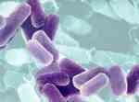
Onze vriendelijkste darmbewoner: Escherichia coli. De bacterie is een van de goedaardige kostgangers ('commensalen') van ons lichaam.

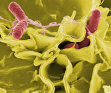
Iets minder onschuldig: de salmonella-bacterie. Het zijn de rode cylindertjes. Hier houden ze zich op in een kweekje van menselijke cellen. Vooral mensen met een toch al verzwakte weerstand, kinderen en bejaarden, kunnen goed ziek worden van een salmonella-besmetting. [Rocky Mountain Laboratories, NIAID, NIH]

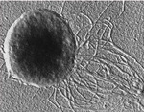
Methanococcus janaschii, de aardgasbacterie die zich prettig voelt bij de zware omstandigheden van de diepzee.

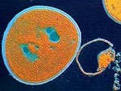
De methicilline-resistente Staphylococcus aureus is ongevoelig voor de meeste antibiotica. In Nederland betreft minder dan 1 procent van alle besmettingen met S. aureus de MRSA-bacterie. In veel andere landen is dat meer dan de helft. (Foto: ABC)

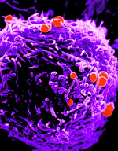
Gonorroe-bacteri챘n (rood) op een witte bloedcel. Foto: Dr. Ian Boulton.

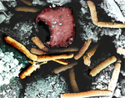
Echt niet leuk: de miltvuurbacterie. Hier - de gele staafjes - in de milt van een aap. Bovenin hangt een rode bloedcel. Iedereen die met de miltvuurbacterie is besmet, moet een antibioticum slikken. Tijdens de poederbrievenepidemie in de Verenigde Staten was dat Ciprofloxacine. [Arthur Friedlander, 1995]

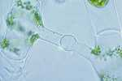
Conjugatie bij spirogeten: via het verbindingstunneltje kunnen de bacteri챘n plasmiden, cirkelvormige stukjes DNA, over en weer transporteren. De meeste resistentie-genen zitten juist op die plasmiden.

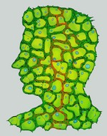
De mens als bacterie-kolonie (illustratie: Joyce Schellekens)

Bacterieën
Actinomycetes spp. Azotobacter
Bacillus anthracis ¨ Bacillus cereus Bacteroides species Bordetella pertussis Borrelia burgdorferi
Campylobacter jejuni Chlamydia Clostridium species Cyanobacteria
Deinococcus radiodurans
Escherichia coli Enterococcus
Haemophilus influenzae Helicobacter pylori
Klebsiella pneumoniae
Lactobacillus spp. Lawsonia intracellularis Legionellae Listeria spp.
Micrococcus spp. Mycobacterium leprae Mycobacterium tuberculosis Myxobacteria
Neisseria gonorrhoeae Neisseria meningitidis
Prevotella spp. Pseudomonas spp.
Salmonellae Serratia marcescens Shigella species Staphylococcus aureus Streptococci
Thiomargarita namibiensis Treponema pallidum
Vibrio cholerae
Wolbachia
Yersinia enterocolitica Yersinia pestis
General Microbiology and Bacteriology
Introduction to the Microbial World
Effects of Microbes on their Habitat
Chemical and Molecular Composition of Microbial Cells
Origin, Evolution and Classification of Microbial Life
Microbes and the Cycles of Elements of Life
Overview of Bacteriology
Structure and Function of Bacterial Cells
Nutrition and Growth of Bacteria
Growth of Bacterial Populations
Control of Microbial Growth
Antimicrobial Agents Used in the Treatment of Infectious Disease
Bacterial Resistance to Antibiotics
Microbial Metabolism
Regulation of Metabolism in Bacteria
Archaea and Bacteria
Lactococcus lactis, Wisconsin's State Microbe
Microbial Interactions with Humans
The Nature of Host-Parasite Interactions
The Bacterial Flora of Humans
Bacterial Structure in Relationship to Pathogenicity
Mechanisms of Bacterial Pathogenicity
Bacteria of Medical Importance
Bacterial Pathogens and Disease of Humans
Anthrax
Bacillus cereus food poisoning
Botulism
Clostridium perfringens and Clostridium difficile
Tetanus
Listeria monocytogenes and listeriosis
Gonorrhea
Haemophilus influenzae and Hib meningitis
Meningococcal meningitis
Pertussis (whooping cough)
Pseudomonas aeruginosa opportunistic infections
Vibrio vulnificus
All About E. coli
Cholera
Salmonella and salmonellosis
Shigella and shigellosis
Staphylococcus and staphylococcal disease
Streptococcus pneumoniae and pneumococcal disease
Streptococcus pyogenes and streptococcal disease
Diphtheria
Tuberculosis
Lyme disease
Rickettsial diseases including Rocky Mountain spotted fever
http://www.bacteriamuseum.org/map.shtml
MADSCI
Bacteria are by far-and-away the most numerous inhabitants of planet earth. Here are some answers to the most commonly asked about microbes. More information can be found in the microbiology section of the MadSci Library, or by querying our search engine for your favorite microbe.
Skin and normal flora of the body
Beneficial bacteria.
What kinds of bacteria are in your mouth all the time?
Mutualistic bacteria?
What are the effects of Micrococcus luteus on the human body?
Archaebacteria
Symbiotic methanotropes living in marine mussels
New life form near deep sea ocean vent?
Escherichia coli
Is there more than one coliform bacteria? if so what are some of them?
How does E. coli K-12 grow?
How do benefical E.coli get into a baby's digestive system?
Development of E. coli in human intestines
E. coli normally found in the colon, so why is it dangerous?
E. coli strain O-157
Helicobacteri pylori, the "ulcer bug"
Helicobacter pylori, how do we get it?
Mycobacteria (causes of tuberculosis and leprosy)
Tuberculosis
How close are we to a TB vaccine?
Leprosy
Mycoplasmas (wall-less bacteria)
What are Aphragmabacteria?
Streptococcal species
Why doesn't streptococcus kill you when you eat it?
A. Yu. ROZANOV Bacterial Paleontology
http://macroevolution.narod.ru/rozbak.htm

extremofielen <
Deinococcus radiocurans <

Over Bacterien
http://www.schamper.rug.ac.be/schamper375/375-microben.phtml
(David De Wolf)
Bacterieen
zijn net als schimmels, gisten, algen en protozoa micro-organismen, maar onderscheiden zich van die laatsten door de afwezigheid van een celkern.
Ze worden prokaryoten (voor-kernigen) genoemd, aangezien cellen met kernen pas later in de evolutie op het toneel verschenen.
De eerste bacteriÃ«n waren ana챘roob, wat betekent dat ze geen zuurstof verdroegen. Later verschenen de cyanobacteri챘n die wel zuurstof produceerden. Zo steeg de zuurstofconcentratie in de atmosfeer en werd het pad ge챘ffend voor de a챘robe bacteri챘n en de hogere organismen, die wel zuurstof nodig hebben om te overleven.

animalcules
Die microbi챘le voorouders bleven echter lange tijd onbekend voor de mens, al kwam hij er vaak genoeg mee in contact.
Denken we maar aan Yersinia pestis die tijdens de middeleeuwen honderdduizenden mensen de zwarte dood heeft ingejaagd.
Of Lactobacillus en Streptococcus die sinds eeuwen in onze yoghurt huizen.
Die onbekendheid verdween toen Robert Hooke en Antonie Van Leeuwenhoek in de zeventiende eeuw de microscoop uitvonden, en voor het eerst in de geschiedenis de pietepeuterige animalcules('diertjes') zagen, zoals Van Leeuwenhoek ze - foutief - noemde.
Vandaag weten we dat micro-organismen overal zitten. En die 'overal' mag je behoorlijk letterlijk nemen. Niet alleen in bodem, water en lucht, maar ook op onze huid, in onze mond en in ons spijsverteringsstelsel (darmflora) kom je ze tegen.
Zelfs in borrelende warmwaterbronnen met temperaturen boven de honderd graden, in het poolijs, in dorre zoutvlakten en in de diepste, donkerste diepzee vinden bepaalde soorten het heerlijk vertoeven. Zij hebben dan ook de toepasselijke naam 'extremofielen' gekregen.
---->
http://be.msnusers.com/evodisku/glose.msnw?action=get_message&mview=0&ID_Message=1264&LastModified=4675509029070858526
Zo veel plaatsen als er zijn waar bacteriÃ«n kunnen leven, zo veel soorten zijn er. Zelfs meer. Specialisten schatten dat nog maar 챕챕n procent van de soorten op aarde bekend zijn. Een vijfde daarvan kan in het labo bestudeerd worden.
Om in de bovenstaande omstandigheden te kunnen overleven, beschikken deze soorten over een uitgebreide keuze aan stofwisselingsprocessen.
Vele voeden zich met suikers, maar anderen leven van aardgas, zwavelverbindingen, petroleum, cellulose, zetmeel of zelfs insecticiden. en een enkele leeft op nylon ... (Er is ook een schimmel gevonden die op CD 's leeft ...)
Via een reeks zeer specifieke chemische reacties worden deze stoffen 'afgebroken' tot andere stoffen.
Bij die afbraakreacties komt energie vrij, waarmee de bacterie nieuwe stoffen kan synthetiseren die niet in zijn voeding voorkomen.

screening
Hier komen prof. Vandamme ( Prof. Erick Vandamme van het Laboratorium voor IndustriÃ«le Microbiologie en Biokatalyse van de FLTBW ('t Boerekot)oftewel de RUGent diergeneeskunde ) en zijn collega'smicrobiologen om het hoekje kijken. Zij kweken nuttige bacteri챘n in petrischalen en grote ketels, en laten ze voor hen interessante stoffen produceren.
Vandamme:
"Vele mensen zien de biotechnologie te eenzijdig als genetische modificatie. Dat is verkeerd. Genetische modificatie kan men succesvol gebruiken om directe genproducten (eiwitten) te produceren. Denk maar aan insulineproductie door bacteri챘n. Insuline is een eiwit en wordt direct naar de code van het DNA gemaakt. Wil je een bacterie echter 챕챕n of ander organisch zuur of polysaccharide voor je laten maken, dan is het vooralsnog onbegonnen werk om met het DNA te gaan rommelen. Voor de meeste niet-eiwitten is het veel handiger om gewoon op zoek te gaan naar een bacterie die de gewenste stof al uit zichzelf produceert. Ik kom net terug uit Zuid-Korea en ik heb een bodemmonstertje meegenomen. Dat wordt nu in het labo 'gescreend' op interessante bacteri챘le stammen."
De 'screening' waar Vandamme het over heeft, is een heel belangrijke methode voor microbiologen.
Het komt er op neer dat men zo veel mogelijk soorten uit een monster isoleert, ze elk apart opkweekt en kijkt of er nieuwe of interessante dingen uit de bus komen.
Vooral de Japanners zijn er goed in. Eens een interessante bacterie gevonden, begint het echte werk. De onderzoekers moeten nu uitvissen op welke manier de gewenste stof het effici챘ntst geproduceerd wordt. Allerlei parameters zoals de voedingsbodem, zuurtegraad, temperatuur enzovoort worden uitgebreid getest om tot optimalisatie van het productieproces te komen.
Vandamme:
"Wat we ook vaak doen, is een kolonie onder sterk UV-licht leggen om ze te laten muteren. Een grote meerderheid sterft daardoor af, maar een klein deel blijft leven. De meeste daarvan hebben totaal nutteloze mutaties ondergaan, maar pakweg 챕챕n bacterie per miljard is gemuteerd in ons voordeel, en die halen we er dan uit en kweken we. Met planten of dieren kun je je zulke experimenten niet permitteren, maar in de microbiologie maken een miljard bacteri챘n meer of minder niets uit, in een paar uur tot een paar dagen zijn die gekweekt."

groene chemie
Als men de bacterie in kwestie wat beter begint te kennen, schakelt men over naar steeds grotere fermentatievaten. In het Laboratorium van prof. Vandamme hebben ze - naast een indrukwekkende hoeveelheid andere toestellen - er van vijf tot zestig liter. Als de bacteri챘n in die fermentoren nog steeds goed gedijen en produceren, kan de reactie eventueel door de industrie gebruikt worden.
Vandamme:
"De microbiologie geeft concreet gestalte aan een 'groene' of duurzame chemie. De reacties die de bacteri챘n voor ons uitvoeren, gebeuren in onschuldig water en vereisen geen toxische producten. Bovendien gebruiken wij hernieuwbare grondstoffen zoals suikers. In de klassieke chemie wordt veel vaker met gevaarlijke stoffen gewerkt en hun grondstoffen komen vaak uit aardolie, en die is - zoals iedereen weet - wel degelijk uitputtelijk. Nu al worden in bijvoorbeeld China en Indi챘 producten als boterzuur, butanol of aceton door micro-organismen aangemaakt. In het westen worden die nog via de petrochemie gemaakt, omdat dat hier het goedkoopst is. Maar als de olieprijzen teveel stijgen kunnen we onmiddellijk overschakelen naar de bacteri챘le productie. Ik voorspel dan ook voor de toekomst een toenemend belang van de microbiologische industrie ten koste van de chemische industrie. Meer en meer stoffen zullen door bacteri챘n worden geproduceerd in plaats van ingewikkelde chemische synthesen te gebruiken. Bepaalde vitamines uit vitaminepreparaten worden door bacteri챘n gemaakt, net als geneesmiddelen. Quorn, het vleesvervangend product dat bij de vegetari챘rs zo populair is, wordt door schimmels geproduceerd, ook micro-organismen. Azijn, wijn, bier, yoghurt, zelfs brood: reeds lang producten van de microbiologie. De hormonen uit de 'pil': hetzelfde. Zelfs stoffen als papier, biologisch afbreekbare plastics en bio-pesticiden en -herbiciden zijn mogelijk. Microbiologie zal een steeds grotere impact krijgen op zowel de voedingsindustrie en de landbouw, als de farmacie en de andere industri챘le sectoren."
Afgezien van het produceren worden bacteri챘n nog voor de meest uiteenlopende zaken gebruikt. Zo gebruikt men ze als specifieke 'biosensoren' om bijvoorbeeld glucoseconcentraties zeer snel te meten. Sommige sneeuwkanonnen gebruiken bacteri챘n met eiwitten die water bij positieve temperaturen doen kristalliseren. Ook om aan bodemsanering te doen zijn bacteri챘n geschikt.
Een mooi voorbeeld is de olieramp met de Exxon Valdez, die grote stukken van de kust van Alaska vervuilde. Natuurlijk aanwezige Pseudomonas soorten begonnen de olie op het strand af te breken, zij het veel te langzaam om echt nuttig te zijn. Enkele pientere geesten hebben het strand toen gaan 'bemesten' met stikstof- en fosforverbindingen, zodat de bacteri챘n enorm in aantal toenamen. Dat leger natuurlijke bacteri챘n heeft het strand intussen volledig opgeruimd.

russische virussen
Jammer genoeg zijn bacteri챘n niet altijd zo lief voor ons.
Ziekten als cholera, syfilis, influenza, longontsteking, en recent nog de veteranenziekte worden door bacteri챘n veroorzaakt.
Erger is dat veel van die bacteri챘n resistent aan het worden zijn tegen de antibiotica die we al lang gebruiken om ze uit te roeien.
Vandamme:
"Antibiotica zijn lange tijd uiterst nuttig geweest in de strijd tegen pathogene bacteri챘n, maar door er te kwistig van gebruik te maken, hebben vele bacteri챘n de kans gekregen zich aan te passen en er resistent tegen te worden. Naast het intens zoeken naar nieuwe antibiotica, is er een andere behandeling in opmars: de faagtherapie. In het kort komt het erop neer dat we virussen gebruiken om pathogene bacteri챘n te doden. Virussen zijn eigenlijk geen levende organismen, maar hele ingewikkelde moleculen die een specifieke waardcel binnendringen om zich met diens hulp te vermenigvuldigen. De waardcel overleeft dit meestal niet. Nu moet je weten dat virussen heel specifiek werken. Er zijn virussen voor mensen, er zijn er voor honden, er zijn er voor bepaalde plantensoorten, en er zijn er voor bacteriestammen. Als we bijvoorbeeld Salmonella sp. willen bestrijden, kweken we eerst heel voorzichtig Salmonellabacteri챘n en voegen daar de geschikte bacteriofaag (het virus) aan toe. Die gebruikt de Salmonella als voedingsmedium en gaat zich daarin vermenigvuldigen, zodat we een vloeistof met virussen krijgen. Daar halen we de virussen uit, we drogen het boeltje en wat over blijft is een wit poeder. Als je daar een lepeltje van inneemt vernietigt het virus alle Salmonellabacteri챘n 챔n laat het de andere darmflora volkomen onaangetast. De methode wordt al lang gebruikt door de Russen, maar is nog niet zo lang naar waarde geschat in het Westen."
Maar de microbiologie heeft ook een schaduwzijde... Biologische oorlogsvoering is de gruwel van de huidige microbiologen.
Naast de mogelijkheid de vijand ziek te maken met 'bacteriebommen' kunnen bacteri챘n ook zo gemanipuleerd worden dat ze diverse giftige stoffen maken. En er is geen betere manier om vergif te verspreiden dan via bacteri챘n. Eens bij de vijand gaan ze gewoon verder met delen en vergif maken, en de omgeving is voor jarenlang besmet. Wat overleven betreft zijn bacteri챘n sterker dan de mens. Laten we hopen dat de mens zich op verstandelijk vlak de baas blijft tonen.

DE GIFSNOEPERS
Het is slecht gesteld met ons grondwater.
Onder sommige industriele sites zit het bijvoorbeeld vol gechloreerde koolwaterstoffen, een hardnekkig en levensgevaarlijk chemisch goedje.
Gelukkig komt er hulp uit onverwachte hoek: bacterien die als regelrechte gifsnoepers de troep opruimen.
De wetgeving en de controles in de scheikundige sector zjjn de voorbjje jaren veel stronger geworden.
Maar daarmee zijn de nefaste gevolgen van tientallen jaren lekken, dumpen en lozen nog niet opgelost.
Een van de meest verspreide grondwatervervuilers zijn de gechloreerde koolwaterstoffen.
Deze producten werden massaal gebruikt als solvent en detergent in de industriele reiniging, en ook in de productie van PVC.
Tegenwoordig is de chloorchemie stevig aan banden gelegd.
Met reden.
Gert Linthout:
"Gechloreerde koolwaterstoffen zijn kankerverwekkend.
Het belangnjkste probleem met die stoffen is dat ze wateroplosbaar en moeilijk afbreekbaar zijn.
In aanwezigheid van zuurstof breken ze weliswaar relatief snel af, maar in het grondwater is er nauwelijks zuurstof en zijn ze bijzonder persistent.
Daardoor stapelen ze zich op en vor-men ze een bedreiging voor de grondwatervoorraden en de volksgezondheid."
BOVEN- OF ONDERGRONDS
Scheikundige bednjven moeten nu op eigen kosten de rommel opruimen die ze achtergelaten hebben.
Het probleem is dat er voor verschillende gechloreerde koolwaterstoffen niet altjd een toereikende of betaalbare saneringsmethodes bestaan.
Daarom wordt er hard gezocht naar economisch haalbare technieken om vervuild grondwater te saneren.
Daar bestaan twee strategieen voor:
ex situ of bovengrondse behandeling,
en in situ of ondergrondse behandeling.
Gert Linthout:
"Bij een ex situ behandeling wordt het grondwater eerst naar boven gepompt.
Daar worden de vervuilende stoffen met behulp van verschillende tech짭nieken uit het water verwijderd. Bovengrondse sanering werkt goed, maar is vaak zeer
duur en kan tientallen jaren aanslepen.
Bij in situ sanering wordt het water niet opgepompt, maar ondergronds behandeld.
Er zijn twee mogeljjkheden. De eerste techniek is de aerobe sanering:
je pompt zuurstof of zuurstofhoudende stoffen in de grond, die de vervuiling afbreekt.
Het nadeel is dat je vaak de kwaliteit van het grondwater aantast, bijvoor짭beeld omdat het ijzer in het water onder invloed van die zuurstof begint te
roesten.
De tweede /n situ techniek is de anaerobe sanering.
Een van de manieren is het inbrengen van welbepaalde bacterieen in het grondwater.
Die bacterien gedijen goed in een zuurstofarm milieu.
Ze breken de gechloreerde koolwaterstoffen at en zetten ze om in minder schadelijke stoffen."

DCA1 LUST 1.2-DCA
Voor sommige gechloreerde koolwaterstoffen bestaan er ondertussen al goed werkende en betaalbare saneringsmethodes op basis van bacterien.
Dat was niet het geval voor het wijd verbreide 1,2-dichloorethaan of 1,2-DCA.
Een doctoraat aan de Gentse faculteit Bio-ingenieurswetenschappen moest daar verandering in brengen.
Onderzoeker Stefaan De Wildeman opende de jacht naar een bacterie die 1,2-DCA zou lusten.
Gert Linthout:
"Die bacterien vind je mogelijks in de buurt van de vervuiling.
Je neemt een kluit langdurig vervuilde aarde, voegt daar in het lab voedingsstoffen aan toe en kijkt of de gechloreerde koolwaterstoffen afgebroken worden.
Dat doe je steeds selectiever, tot er maar een bacterie meer over is.
Het klinkt simpel, maar het heeft wel drie jaar geduurd vooraleer Stefaan de geschikte bacterie vond
Desulfitobacterium dichloroeliminans of DCA1 bleek in staat om hoge concentraties 1,2-DCA om te zetten in het relatief onschadeljjke etheen en HC1."
DCA1 komt gewoon in de natuur voor.
Maar zijn geliefkoosde 'voeding' is een door de mens gemaakte en zeer giftige chemische stof.
Hoe kan dat? Gert Linthout:
"Dat is inderdaad heel erg straf.
DCA1 ademt als het ware 1,2-DCA en zet het om tot etheen, net zoals de mens zuurstof ademt en omzet tot water.
Het is een bacterie die leeft van een toxische stof en daar bovendien zijn selectief voordeel uithaalt ten opzichte van de andere bacterien.
Het bewijst nog maar een keer het fenomenale aanpassingsvermogen van bacterien!"
En het bewijst ook de evolutionaire snelheid die bij bacterieen optreed
bovendien is de " fitte" nieuwe bacterie onstaan op een bepaalde site en of ze dat op een andere plaats ook zal doen , waar ze niet voorkomt of niet
"onstond ", bleef nog de vraag ...
80 MILLIGRAM PER LITER
Gert Linthout werd pas bij het project betrokken toen DCA1 in het lab al zijn kunnen had bewezen.
In zijn thesis, waarvoor hjj de KVIV-ingenieursprijs won, onderzocht hij of de bacterie ook in levensechte omstandigheden zijn werk zou doen.
Eerst liet hij DCA1 in het lab los op potten met vervuild grondwater, daarna op het grondwater van een verontreinigde site by Tessenderlo Chemie.
Het was bang afwachten of DCA1 het wel zou rooien.
In het echte leven heerst tussen bacterien immers een genadeloze strijd voor de schaarse voedingstoffen.
Bovendien verloopt het afbraakproces soms moeilijker omdat de vervuilende stoffen op de bodem deeltjes absorberen en omdat de ternperatuur, de zuurtegraad
en de concentratie van vervuilende stoffen lang niet altijd ideaal zijn.
Gert Linthout:
"In een pilootzone van de vervuilde site boorden we vier putten, tot op een diepte van ongeveer 20 meter.
Daarin pompten we 70 liter DCA1, samen met de nodige voedingsstoffen en een buffer om de zuurtegraad wat op te krikken.
De resultaten overtroffen alle verwachtingen.
Na vier dagen was de 1,2-DCA concentratie van 80 milligram per liter gedaald tot 1 milligram per liter en na veertien dagen haalden we de
wettelijk norm van 30 microgram per liter. Verdere tests toonden aan dat de bacterie minstens vijf maanden lang actief blijft."
ECONOMISCH HAALBAAR
De( op een bepaalde plaats ontdekte ) bacterie werkt dus schitterend.( ook op andere plaatsen )
Maar is een sanering met DCA1 ook economisch haalbaar?
Naar schatting is de 'vervuilingspluim' in het grondwater van de site adembenemend groot.
Samen met een bodemsanerings-bureau maakte Gert Linthout een inschatting van de kostprijs.
De techniek bleek minder dan de helft te kosten dan een bovengrondse zuivering van het water.
Tessenderlo Chemie is dan ook van plan om de site met behulp van DCA1 op te ruimen.
Aan de UGent doen verschillende wetenschappers verder onderzoek naar DCA1, en de bacterie wordt ondertussen ook gecommercialiseerd door een
universitaire spin-off.
De technologie op zich is ook gepatenteerd.
Is dit nu een opsteker voor de vooruitgangsoptimisten, die menen dat alle menselijke fouten wel met nieuwe technologieen zullen worden opgelost?
Gert Linthout:
"Dit soort van successen is zeker geen vnjbrief om al onze afvalstoffen zomaar te dumpen.
In dit geval hadden we geluk dat het grondwater onder de vervuilde site zich maar 2 meter per jaarverplaatst-op andere plekken is dat 100 meter perjaar
en krijgje een gigantische verspreiding.
En de milieuregels?
Als je de bednjven niet verplicht om hun vervuiling op te ruimen, dan zullen ze het ook niet doen.
Controle is nodig, ook al betekent dat vaak een flinke hap uit de winst.
Tenslotte is een gezonde leefwereld toch het hoogste goed."
(RUG -nieuwsblad gent )

2 mei 2003 - Ontdekking van nieuwe dechlorinerende bacterieOplossing voor bodemvervuiling...

Info: Dr. Stefaan Dewildeman, ex-vakgroep Biochemische en Microbi챘le Technologie, Coupure Links 653, 9000 Gent; nu: DMS, Geleen, Nederland; tel. +31 464 76 01 38; e-mail:Stefaan.Wildeman-de@dsm.com

.....Het ziet er .... naar uit dat de dechlorerende eigenschap van stam DCA1 is ontstaan in slechts enkele tientallen jaren. BacteriÃ«le reproductie en evolutie zijn ongeveer 10.000 keren sneller dan bij de mens. In 30 jaren tijd maakte stam DCA1 dus het evolutie-traject door waarover de mens 300.000 jaren zou doen. ....

http://www.ugent.be/nl/nieuwsagenda/persberichten/archief/2003/2-2003/pb3069.htm

Tessenderlo Chemie

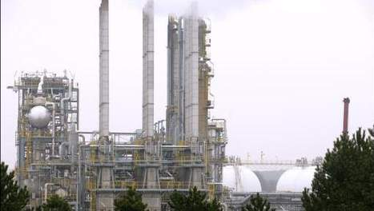
Tessenderlo Chemie

en de universiteit van Gent hebben een techniek ontwikkeld om vervuilde bodem met bacteriën te saneren.
Tot 50 meter
Gemuteerde en geselecteerde bacteriën eten al het kankerverwekkende dichloorethaan tot tientallen meters diep in de grond op.
Het speciale aan de techniek is dat de bacteriën in zuurstofvrije omstandigheden werken en dus vervuiling op 20 tot 50 meter diepte kunnen aanpakken.
Via injectieputten waar de bacteriën en voedingsstoffen ingebracht worden, kan men telkens brede lappen grond tot de gewenste diepte zuiveren.
Als de bacteriën hun werk gedaan hebben, blijft er niets van het dichloorethaan over.
Goedkoper
De techniek is niet alleen efficiënt, maar ook goedkoper dan een gewone bodemsanering. Tessenderlo Chemie is het eerste bedrijf ter wereld dat deze nieuwe bodemsanering toepast. (belga/ep)
23/01/10

-bij bacteriële sanering heeft men het over het verwijderen van schadelijk organica

-Voor degene die het zich afvroegen:
het dichloorethaan wordt door de bacterieen gebruikt als voedsel en deel wordt omgezet in "stofwisselings-slakken " etheen en HCl (zoutzuur).
Ook niet onschadelijk dus maar voor een gelijke concentratie toch al véél minder
Hcl veroorzaakt wel zouten en een ' ordinaire 'verzilting van de bodem maar dat is nog altijd beter dan vergiftiging ....Zouten zijn "anorganische giften ."
Trouwens zouten zoals nacl lossen op in het regenwater dat door de grond perkoleerd.
Alleen planten nemen ( kleine dosissen ) opgeloste zouten op

- voor diegenen die denken dat deze bacterien schadelijk ziekteverwekkers zouden kunnen zijn voor de mens, dat is niet zo!
Er zijn maar enkele pathogene bacteriesoorten.
De rest is onschadelijk voor de mens.( ze kunnen natuurlijk wel allemaal muteren en vooral op de verkeerde plaatsen terecht komen )

.

Groene aaseters / Ingrid Leeuwangh /Bacterieën maken biologisch "chemisch bruikbare " producten uit afval
http://www.delta.tudelft.nl/archief/j34/n24/2126
Waarschijnlijk halen we over een jaar of vijf onze chemicaliën uit het afval van landbouwproducten en rijdt ons autootje op dezelfde prut. Op het symposium Biochemical Engineering Science, deze week, worden toekomstige groene mogelijkheden uit de doeken gedaan.
Sinds de eerste planten en bacteri챘n halverwege de jaren tachtig gemodificeerd ter wereld kwamen, zitten biologen en biotechnologen ermee opgescheept: onvoorstelbare hoeveelheden kennis en data van het genoom. Op het Europese symposium Biochemical Engineering Science, dat het Kluyver Laboratorium voor Biotechnologie deze week organiseert, praten onderzoekers over hoe ze al die gigantische hoeveelheden informatie het snelst kunnen analyseren en verwerken. En wat deze informatie kan betekenen voor het milieu, de procesindustrie, geneeskunde en de voedselindustrie.
Professor Mark van Loosdrecht van de sectie Bioprocestechnologie is betrokken bij de organisatie van het proces. Hij doet onderzoek naar mengculturen; natuurlijke gemeenschappen van bacteri챘n. ,,Het gebruik van mengculturen voor de productie van bioplastics en biobrandstof staat nog in de kinderschoenen'', vertelt de hij. Van Loosdrechts sectie ontwikkelde een manier om bacteri챘n in mengculturen simpele bouwblokken te laten maken.
Bouwblokken die op hun beurt weer gebruikt kunnen worden voor allerlei chemicali챘n, zoals biogas of bioplastics. ,,We hebben al patent op een mogelijke proceswijze aangevraagd. Ik verwacht dat het gebruik van mengculturen voor het maken van chemicali챘n over vijf tot tien jaar volop aan de orde is. Hopelijk spelen wij daarin een leidende rol.''
Shampoo
De bacteri챘n waarmee Van Loosdrechts sectie werkt, produceren biopolymeren. Dit is het milieuvriendelijke alternatief voor polipropyleen, ofwel de grondstof die we nu voor plastics gebruiken. Nadeel van dit bioplastic is dat het zo'n vijftien keer duurder is dan het gewone plastic. ,,Een flesje shampoo kost dan al gauw een euro meer'', schat van Loosdrecht. ,,Voor een tasje dat je zomaar gratis meekrijgt is het geen optie, maar wat een fles shampoo betreft, is het een kwestie van goede marketing. Iedereen wil toch een biologisch afbreekbaar en milieuverantwoord flesje?''
Toch is de onderzoeker druk aan de slag met het bedenken van een mogelijkheid waarmee de productie goedkoper kan. ,,De industriele biotechnologie werkt onder steriele omstandigheden, om te voorkomen dat er andere organismen in het productieproces komen. Daar zitten nu net de meeste kosten in. Wij werken niet steriel. Maak je gebruik van open mengculturen, zoals wij milieubiotechnologen doen, dan is de selectie van de grootste groep bacterie gebaseerd op ecologische principes in plaats van steriele omstandigheden'', aldus Van Loosdrecht.
Reserves
De bacteri챘n in de reactorvaten in het Kluyver Laboratorium zijn 'groene aaseters'. Ze leven op die delen van landbouwproducten die wij niet eten en zelfs op het organische gedeelte van huisafval. De resten van ma챦s, suikerbiet of koolzaad; de bacterie gedijt er prima bij. ,,Het is tegenwoordig helemaal de trend om groene en duurzame bronnen te gebruiken. Ook in de chemische industrie. En vanuit een efficiencyoogpunt is het verstandig om een productieproces te bedenken dat op plantaardig afval is gebaseerd.''
Het voordeel van biopolymeren - naast dat ze gebruik maken van vernieuwbare grondstoffen - is dat ze afbreekbaar zijn en makkelijk uit de bacteri챘n te isoleren. De eencellige maakt de grondstof polyhydroxyalkanoaotes (PHA), verpakt in mooie plastic balletjes. Evenals planten zetmeel opslaan, en wij ook onze nodige reserves kennen, slaat de bacterie PHA op als hij genoeg te eten heeft. Zo kan hij in tijden van nood op zijn voorraad teren. ,,Wat we nu in het laboratorium doen is spelen met verschillende temperaturen, de variatie in zuurstof en met de hoeveelheden en soorten koolstofverbindingen uit plantenresten'', vertelt Van Loosdrecht. ,,Zo kijken we bij welke omstandigheden de bacteri챘n de meeste PHA produceren.''
Publiek
De hulpmiddelen uit de genetica komen de milieutechnologen goed van pas. Razendsnel kunnen onderzoekers nu met high speed screening, metabolic engineering of een biochip nagaan welke bacteri챘n in hun reageerbuis of reactievat zitten. ,,Vroeger zag je in een vat of de bacteri챘n meer of minder stoffen produceerden. Nu kunnen we ook zien welke bacteri챘n deze verbindingen produceren en hoe dat metabolisme in de eencelligen gebeurt. Daarnaast kan bij een goed procesontwerp de natuurlijke evolutie van de bacteri챘n zijn gang gaan. Door natuurlijke selectie en genetische veranderingen krijgen we beter producerende bacteri챘n in het reactievat.''
Omdat de levenscycli van bacteri챘n snel gaan, is het lastig vaststellen wat er in het vat gebeurt bij wisselende omstandigheden:
ontstaat er een nieuw soort bacterie of is er sprake van evolutie? ,,
Eigenlijk is dat voor ons technologen niet erg interessant'', lacht Van Loosdrecht. ,,Voor een goed procesontwerp staat vooral voorop dat er wordt geproduceerd.''
Bijkomend voordeel van de snelle microbi챘le evolutie is dat het publiek deze vorm van modificeren, vergelijkbaar met het veredelen van gewassen, wel pikt, in tegenstelling tot genetische manipulatie. Van Loosdrecht: ,,En omdat we de genen van bacteri챘n zelf niet veranderen, hebben we met veel minder wetten te maken dan iemand die zo'n eencellige bewust modificeert.''
Mens versus bacterie VPRO DOSSIER (voornamelijk over resistentie )
http://noorderlicht.vpro.nl/dossiers/17020208/
http://www.c2w.nl/13658_De_bacterie_als_slimme_chemicus_.lynkx

Leven ontdekt in diepste laag aardkorst
Bacteriën zijn gevonden op een diepte van ruim een kilometer onder het aardoppervlak. Opvallend genoeg gaat het niet om oerbacteriën, maar om organismen die vermoedelijk in hoger gelegen delen van de aardkorst zijn ontstaan.
Dat melden wetenschappers van de staatsuniversiteit van Oregon in het wetenschappelijk tijdschrift PloS One.
Het is voor het eerst dat er leven is ontdekt in de diepste delen van de aardkorst.
Bij eerdere boringen vond het onderzoeksteam van hoofdonderzoekers Stephen Giovannoni al micro-organismen in de hoger gelegen basaltlaag van de aardkorst.
“We hadden verwacht dat we in diepere lagen dezelfde soort organismen zouden vinden, maar deze zijn heel anders”, verklaart hij in het Britse tijdschrift New Scientist.
De bacteriën in de diepste lagen van de aardkorst voeden zich volgens Giovannoni met methaan en benzeen. Dit soort organismen zijn ook vaak te vinden in oliebronnen en vervuilde aarde. De wetenschappers vermoeden daarom dat de bacteriën vanuit hoger gelegen delen van de aardkorst zijn gemigreerd naar diepere lagen.
De onderzoekers kwamen tot hun bevindingen door boringen uit te voeren in het Atlantis-massief, een bergketen in de Atlantische oceaan.
Ze boorden door het sediment en een basaltlaag en bereikten uiteindelijk een diepte van 1391 meter. Daar troffen ze verschillende groepen bacteriën aan die leefden bij een temperatuur van 102 graden Celsius.
De onderzoekers vermoeden naar aanleiding van hun analyse van de organismen dat dat er ook bacteriën bestaan, die nog dieper onder het aardoppervlak leven in de aardmantel.

Wetenschappers ontdekken leven in diepste laag aardkorst

Uit een expeditie naar de diepste laag van de aardkorst blijkt dat het daar krioelt van het leven. Op een diepte van zo’n 1391 meter en in een temperatuur van 102 graden Celsius leven daar vele dunbevolkte bacteriekoloniën. En de Amerikaanse onderzoekers vermoeden dat ook op grotere dieptes nog genoeg organismen huizen.
Wanneer u in gedachten naar de kern van de aarde zou reizen, komt u verschillende lagen tegen. U komt eerst op de zeebodem terecht, waarna u door sediment en een basaltlaag moet reizen. Daarna komt u in een laag gabbro (een stollingsgesteente) terecht. Deze laag ligt op de aardmantel en is dus de diepste laag van de aardkorst.
Boren
U begrijpt dat het bereiken van die laag gabbro nog niet zo eenvoudig is. Basalt is bovendien nog eens moeilijk te doorboren. Maar onderzoeker Stephen Giovannoni heeft daar een trucje voor. Hij richtte zich op het Atlantis-massief. Dit is een berg in het midden van de Atlantische Oceaan. Door tektonische activiteiten onder deze berg is de laag gabbro zo’n zeventig meter omhoog gekomen. Bij die stijging heeft de laag het basalt opzij geschoven. Er hoefde dus niet door basalt geboord te worden en ook de diepte viel mee.
Anders
Op die plek boorde Giovannoni 1391 meter diep. En daar vond zijn team leven. Opvallend genoeg was het heel anders dan de bacteriën die in de basaltlaag ‘wonen’. Zo kwamen er in deze laag gabbro geen oerbacteriën (bacteriën die onder extreme omstandigheden kunnen leven) voor. En uit een genetische analyse bleek dat de bacteriën niet in deze laag zijn ontstaan, maar afstammelingen zijn van bacteriën die op minder grote diepte leefden.
“Deze diepe biosfeer is een hele belangrijke ontdekking,” meent onderzoeker Rolf Pedersen. Of leven ook op grotere diepte nog voorkomt, is onduidelijk. Maar het is wel aannemelijk, zo redeneert Pedersen. De reacties die in de aardkorst olie en gas voortbrengen, kunnen zich wel eens in de mantel afspelen en dat zou betekenen dat leven op nog veel grotere diepte voorkomt.

De lagen van de aarde. Via: Flickr.com
Bacterieën worden dodelijker door verblijf in de ruimte
dinsdag 25 september 2007
Astronauten lopen een verhoogd risico ziek te worden omdat meereizende bacteriën dodelijker worden in de ruimte.
Dit blijkt uit een Amerikaans-Duits onderzoek aan de universiteit van Arizona,( James Wilson van de Arizona State University (VS) en zijn collega's) die in 2006 een paar flaconnen Salmonella typhimurium(de bacterie die vaak voor voedselvergiftiging zorgt) lieten groeien tijdens op een 12-daagse ruimtereis , raporteren de onderzoekers in het tijdschrift PNAS.
Na terugkeer op aarde werd een deel van de ruimtebacteriën zo snel mogelijk losgelaten op muizen, de andere helft werd grondig bestudeerd. Ter controle mocht ook een grondtroep muizen besmetten. Die bestond uit salmonellabacteriên die weliswaar op aarde waren gekweekt, maar wel in een omgeving waar de temperatuur en de vochtigheid hetzelfde waren als in de ruimte. Daar kon een gevonden verschil dus niet aan liggen.
En een verschil vonden ze. Bij 167 genen was de manier waarop ze tot uiting kwamen veranderd.
De ruimtebacteriën bleken bijna drie keer dodelijker voor muizen dan de grondbacteriën. Dat zou komen door het verschil in zwaartekracht en druk in de ruimte, vermoeden de wetenschappers.
Als boosdoener wordt gewezen in de richting van het eiwit Hfq, dat lijkt een groot deel van de mutaties in de genen op zijn geweten te hebben.

De bevindingen betekenen dat astronauten extra voorzichtig moeten zijn in de ruimte. Eerder onderzoek heeft uitgewezen dat de gewichtsloosheid die astronauten ervaren in de ruimte de werking van hetimmuunsysteem ondermijnt.

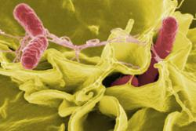
Salmonella typhimurium (red) invade cultured human cells in this colour-enhanced scanning electron micrograph

Links:
• NASA neemt bacteriën mee in de ruimte
• Shuttle vervoerde ziekte
• Meer over Salmonella
• http://space.newscientist.com/article/dn12683-space-creates-mutant-superbugs.html
De "space salmonella " vormen gemakkelijker biofilms dan hun aardse verwanten / daardoor worden ze ook dodelijker ...dat heeft eveneens te maken met de invloed van het Hfq eiwit

(Update )

Belangrijke Nota bij vorig bericht

"Als boosdoener wordt gewezen in de richting van het eiwit Hfq, dat lijkt een groot deel van de mutaties in de genen op zijn geweten te hebben.
Fenotypische veranderingen ? Zwitsers zakmes ?
De microben kunnen door veranderingen van hun omgeving voelen waar ze zijn.
" Van zodra zij een andere omgeving aanvoelen, wijzigen ze hun genetische machinerie," aldus Cheryl Nickerson (van de Arizona State University. )(1)
Gewichtloosheid ( omgevingsvoorwaarde of parameter ) veranderd de genetische activiteit (= het aanmaken van bepaalde genprodukten ) van cellen ( ook die van mensen )
http://www.technologyreview.com/printer_friendly_article.aspx?id=19425
Salmonella typhimirium staat (volgens de BBC) bekend als één van de moeilijk met antibiotica te bestrijden bacterieën in het voedsel.

Gewichtloosheid
Onderzoekers denken dat de verhoogde dodelijkheid van de bacterieen te maken heeft met een reactie van de bacterie op gewichtloosheid.
Vloeistof in de cellen van bacteriën stroomt hierbij anders dan op aarde. Dit veroorzaakt stress bij de bacterie en in de strijd om te overleven worden bepaalde genen vatbaar voor mutaties.

Centrale regulatie
De onderzoekers bewezen dat een bepaald gen de meeste moleculaire veranderingen bij de Salmonella bacterie veroorzaakte. Dit algemene regulatiegen, dat kennelijk een rol speelt bij het agressiever worden van de bacterie, kan een belangrijke rol spelen in de behandeling van infecties met Salmonella.

(1)
Cheryl Nickerson

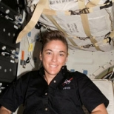
http://knet.asu.edu/research/?getObject=asulib:73119
http://scienceblogs.com/notrocketscience/2009/09/space_flight_turns_salmonella_into_super-bug.php
Onderzoekers ontrafelen verdedigings-mechanisme bacterie
14 augustus 2008 20:08
Onderzoekers uit Wageningen, Engeland en de Verenigde Staten zijn er in geslaagd het mechanisme te ontrafelen, waarmee een bacterie zichzelf beschermt
tegen een invasie van virussen.
De ontdekking kan de basis zijn voor een methode om ziekmakende bacteriÃ«n die resistent zijn geworden voor antibiotica, aan te pakken.
De vier onderzoekers hebben in het Laboratorium voor Microbiologie van de Wageningen Universiteit zes bacterie-eiwitten ge챦dentificeerd.
Deze eiwitten blijken er voor te zorgen dat een bacterie een stukje DNA van een virus onthoudt.
Als de bacterie het virus daarna weer tegenkomt, wordt het DNA herkend en breekt de bacterie het virus af.
E. coli
Net als mensen, planten en dieren kunnen bacteri챘n een infectie met een virus oplopen.
Een bekend virus( =een T -faag ) infecteerd bijvoorbeeld nogal vlot de darmbacterie E. coli.
Tot voor kort was het een raadsel hoe bacteri챘n zichzelf ongevoelig konden maken voor bepaalde virussen, aldus de onderzoekers.
Industrie
De ontdekking kan ertoe leiden dat nuttige bacteri챘n ongevoelig worden gemaakt voor infecties.
Dat is onder andere bruikbaar in de industrie.
Het is ook mogelijk het beschermingsmechanisme van de bacterie juist uit te schakelen.
Zo zou de ziekenhuisbacterie, die vrijwel helemaal resistent is voor antibiotica, met virussen kunnen worden bestreden.
De wetenschappers publiceerden hun onderzoek is het wetenschappelijk tijdschrift Science op 15augustus
http://www.sciencemag.org/cgi/content/abstract/321/5891/960

Small CRISPR RNAs Guide Antiviral Defense in Prokaryotes
Stan J. J. Brouns,^{1*} Matthijs M. Jore,^{1*} Magnus Lundgren,¹ Edze R. Westra,¹ Rik J. H. Slijkhuis,¹ Ambrosius P. L. Snijders,² Mark J. Dickman,² Kira S. Makarova,³ Eugene V. Koonin,³ John van der Oost¹
Prokaryotes acquire virus resistance by integrating short fragments of viral nucleic acid into clusters of regularly interspaced short palindromic repeats (CRISPRs). Here we show how virus-derivedsequences contained in CRISPRs are used by CRISPR-associated (Cas) proteins from the host to mediate an antiviral response that counteracts infection.
After transcription of the CRISPR, a complex of Cas proteins termed Cascade cleaves a CRISPR RNA precursor in each repeat and retains the cleavage products containing the virus-derived sequence.
Assisted by the helicase Cas3, these mature CRISPR RNAs then serve as small guide RNAs that enable Cascade to interfere with virus proliferation. Our results demonstrate that the formation of mature guide RNAs by the CRISPR RNA endonuclease subunit of Cascade is a mechanistic requirement for antiviral defense.
¹ Laboratory of Microbiology, Department of Agrotechnology and Food Sciences, Wageningen University, Dreijenplein 10, 6703 HB Wageningen, Netherlands.
² Biological and Environmental Systems, Department of Chemical and Process Engineering, University of Sheffield, Mappin Street, Sheffield S1 3JD, UK.
³ National Center for Biotechnology Information, National Library of Medicine, NIH, Bethesda, MD 20894, USA.
* These authors contributed equally to this work.
To whom correspondence should be addressed. E-mail: john.vanderoost@wur.nl type=text/javascript>

Minuscule zelfmoordterroristen
Het martelaarschap komt zelfs bij bacteri챘n voor. Zwitserse microbiologen snappen nu hoe het mogelijk is dat zulk ogenschijnlijk dom gedrag niet door de evolutie wordt afgestraft.
Een bacterie die zijn leven geeft zodat z’n soortgenoten het wél redden, kan zichzelf natuurlijk niet meer voortplanten. Dat type bacterie sterft dus snel uit, zou je denken. En toch bestaan ze. Salmonellabacteriën en andere ziekteverwekkers produceren gifstoffen die nodig zijn voor een succesvolle infectie, maar die alleen vrijkomen als een bacterie zichzelf opblaast. Maar het zou natuurlijk niet werken als alle bacteriën op die manier zelfmoord plegen.
Wat je dan nodig hebt, is een toevalsmechanisme, redeneerden Martin Ackermann en collega’s. Zij beschrijven in Nature een genetisch systeem met een soort ingebouwde dobbelsteen. Daardoor offert een bacterie zichzelf meestal wel, maar soms niet op voor de groep. De individuen die niet ontploffen, profiteren van het werk van de anderen en kunnen zich voortplanten. Uiteindelijk is dat voor de soort voordeliger dan een benadering waarbij ieder voor zichzelf werkt, berekenden de microbiologen.
Elmar Veerman
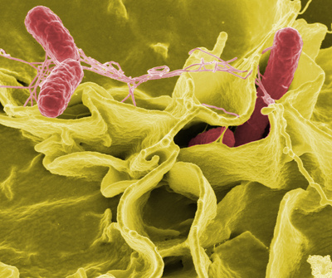
Salmonellabacterien betrapt tijdens het binnendringen van menselijke cellen.
http://noorderlicht.vpro.nl/dossiers/17020208/

Ten strijde!

Mens versus bacterie

Links
- Jaarlijks tienduizend doden in Europa door antibiotica-resistentie, reportage van Nova, 9 april 2004
- Wekelijks op de hoogte gehouden worden van het laatste wetenschapsnieuws? Abonneer u op de Noorderlicht nieuwsbrief. Klik hier voor de laatste versie en meld u aan.
Nog geen honderd jaar na de ontdekking van penicilline, het eerste antibioticum, is er een einde gekomen aan het Gouden Tijdperk in de geneeskunde. Want steeds meer bacteri챘n worden resistent tegen antibiotica. [April 2004]
Mycobacterium tuberculosis. Staphylococcus aureus. Streptococcus pneumoniae. Neisseria gonorrhoeae. Enterococcus faecalis. Nog geen honderd jaar na de ontdekking van penicilline, het eerste antibioticum, is er een einde gekomen aan het Gouden Tijdperk in de geneeskunde. Want steeds meer bacteri챘n worden resistent tegen antibiotica.
In Amerika dook drie jaar geleden een stafylokokkenstam op die zelfs ongevoelig bleek te zijn voor het paardenmiddel vancomycine, het enige antibioticum dat de gevreesde ziekenhuisbacterie MRSA nog om zeep helpt. En onlangs nog waarschuwde de Wereldgezondheidsraad WHO voor de opmars van de superresistente tuberculose-bacterie.
Winnen de ziekteverwekkers het straks van de mens? Gaan we over tien jaar weer dood aan een gewone longontsteking, aan tuberculose of tyfus? En hoe staan we ervoor in Nederland? Een webdoc over de strijd tussen mens en bacterie.
Tekst: Myrna Tinbergen en Jacqueline de Vree
april 2004

Hoofdstukken
- 1 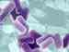 Ziekmakende tafelgenoten
- 2 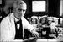 Gouden bergen
- 3 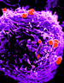 Geen plaats voor gevoelige types
- 4 Pompen of verzuipen De wapenwedloop
- 5 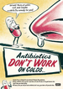 Alert op ongewenste indringers Hoe resistent is Nederland?
- 6 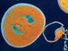 MRSA: superongevoelige lastpak Wat doen ziekenhuizen tegen MRSA?
- 7 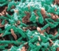 De witte pest De opkomst van supertuberculose
- 8 Aardappelschillen en cranberriesap Het post-antibioticatijdperk
- 9 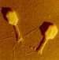 Slimme wapens uit het riool Virussen in de strijd
Virus uitgeschakeld door bacterie

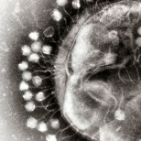

door: | Eveline Thoenes
over: | biologie, biotech, genetica, gezondheid
op: | 17 augustus 2008
Sommige stukjes bacterie-DNA zijn eigenlijk helemaal niet van de bacterie, maar zijn gejat van virussen. Het doel: het virus terugpakken zodra het zich weer vertoont.
Onderzoekers van Wageningen Universiteit hebben samen met collega’s uit Engeland en de VS het mechanisme ontrafeld waarmee bacteriën zichzelf verdedigen tegen virussen die hen willen infecteren. Virussen zijn duizenden keren kleiner dan bacteri챘n. Normaliter loopt het slecht af met een bacterie die door virussen belaagd wordt: het virus spuit zijn DNA in de bacterie, waardoor die ongewild automatisch de viruseiwitten gaat produceren waarvan de code op het virus-DNA staat. Zo maakt de bacterie nieuwe virusdeeltjes en legt daarbij uiteindelijk zelf het loodje.

Genetische herinnering
Nu en dan overleeft een bacterie dit infectieproces. “Die slaat dan stukken van het virus-DNA op tussen zijn eigen DNA”, vertelt Stan Brouns, een van de onderzoekers uit Wageningen. “Zijn nakomelingen krijgen hier ook kopieën van.” Als de bacterie, of een van zijn nakomelingen, later opnieuw in contact komt met hetzelfde type virus, houdt hij een afschrift van het stukje DNA naast dat van het virus. Als dit overeenkomt, weet hij dat hij met de vijand te maken heeft. Dan breekt de bacterie het virus-DNA af, waardoor het virus niks meer kan beginnen.

Yoghurt
In de natuur komt dit mechanisme veel voor: bij ongeveer de helft van de bacteriesoorten. Ook sommige bacteri챘n die in de industrie gebruikt worden, hebben dit systeem, maar die bezitten niet van alle soorten virussen stukjes DNA. Voor het maken van yoghurt uit melk wordt bijvoorbeeld op grote schaal gebruik gemaakt van melkzuurbacteri챘n.
“Door deze bacteriën de juiste stukjes virus-DNA te geven, zouden ze zich voortaan direct kunnen verdedigen als ze geïnfecteerd dreigen te worden”, zegt Brouns.
Hij benadrukt dat dit een hypothetische optie is, want het doel van het huidige onderzoek was enkel erachter te komen hoe bacteri챘n hun virusbelagers uitschakelen.

Omgekeerd wapen
Doordat de onderzoekers nu ontdekt hebben welke eiwitten een rol spelen bij dit herkenningsproces, kunnen ze in de toekomst misschien ook moleculen ontwikkelen die die eiwitten juist blokkeren.
Brouns: “Die moleculen zou je dan kunnen gebruiken om het afweersysteem van bepaalde bacteriën juist plat te leggen, zodat die juist wel ziek worden en dood gaan. Dit zou bijvoorbeeld nuttig kunnen zijn bij het bestrijden van de beruchte ziekenhuisbacterie.”

Bacterie draagt eigen ondergang in zich

http://www.hln.be/hln/nl/961/Wetenschap/article/detail/950239/2009/07/30/Bacterie-draagt-eigen-ondergang-in-zich.dhtml

Veel ziekteverwekkers bezitten "een interne tijdbom", een dodelijk mechanisme dat tegen henzelf ingezet kan worden. Wetenschappers van het onderzoeksinstituut VIB aan de Vrije Universiteit Brussel (VUB) zijn erin geslaagd de structuur en het werkingsmechanisme van de betrokken eiwitten bloot te leggen.

Nieuwe antibiotica
Die ontdekkingen openen de weg naar middelen die de interne tijdbom op scherp kunnen zetten en "hopelijk" kunnen uitgroeien tot een nieuwe klasse antibiotica. De wetenschappers halen met hun onderzoek het wetenschappelijke tijdschrift "Molecular Cell".
Toxine-antitoxine-complex
Nathalie De Jonge, Remy Loris en hun collega's beten zich jaren vast in de precieze structuur en werking van een nog weinig bestudeerd systeem, het toxine-antitoxine-complex. "Pas de jongste jaren begint ook de rest van de wetenschappelijke wereld het grote belang van dat systeem in te zien", luidt het.
Schade aan dna
Als de erfelijke informatie van de mens beschadigd raakt, is er een grote kans dat hij ziek wordt, of zelfs overlijdt. "In de loop der tijden ontdekten de bacteriën een handige manier om interessante genen extra te beschermen: het toxine-antitoxine-systeem (T-A). In de buurt van het te beschermen gen stoppen ze een T-A-gen. Dat beschrijft een gifstof en haar tegengif", leggen de onderzoekers uit.
Tijdbom
Zolang de cel beide produceert, is er niets aan de hand. Als het stuk DNA waarop het T-A-gen ligt, echter beschadigd of verloren raakt, stopt de aanmaak van gif en tegengif en begint een tijdbom te tikken.
Het gif is immers stabieler dan het tegengif en wordt langzamer afgebroken door de opruimdienst van de cel. Vroeg of laat is het tegengif weg, terwijl er nog genoeg gif over is om de bacterie te doden. "Eindresultaat: bacteriën die hun T-A-gen kwijtraken, kunnen zich niet voortplanten", aldus de wetenschappers.
Tegenzet van de natuur
Nu de vorsers weten hoe één van de tijdbommen precies werkt, kunnen de biomedici middelen beginnen zoeken die de interne tijdbom van ziekteverwekkende bacteriën op scherp zetten. "Misschien groeit daar een nieuwe klasse antibiotica uit, al leert de ervaring dat de natuur op de meeste zetten van de wetenschap een tegenzet achter de hand heeft", besluiten de wetenschappers.(belga/edp)
Vragen over het onderzoek kunnen gesteld worden via

patienteninfo@vib.be.

De ouderdom van Eukaryoten ten opzichte van Bacteriën.
22 januari 2010
MITOCHONDRIEN
Mitochondriën zijn organellen van onze cellen, net zoals de celkern en bladgroenkorrels (chloroplasten). Mitochondriën zorgen voor energie. Via nogal wat processen binnen en buiten deze organellen wordt ADP omgezet in ATP (de 'energiemolecuul') die de cel kan gebruiken om andere processen te doen (en dus te leven). Mitochondriën bevinden zich in bijna alle eukaryoten (organismen met een celkern) en (bijna) elke cel bevat vele mitochondriën.
Dieren, planten, schimmels en veel eencellige organismen hebben deze mitochondriën. Men heeft een aantal ideeën gehad over het ontstaan van dit organel. Sommige waren gradueel (geleidelijk ontstaan door een voorspelbaar proces), andere waren vrij radicaal. Een van die radicale heeft nu zo'n beetje alle bewijsvoering met zich mee en is dan ook alom geaccepeteerd. Deze verklaring is er een van 'samen leven'.
Mitochondriën stammen af van een bacterie die een endosymbiose (endo=binnen, symbiose=relatie) aanging met de voorouder van eukaryoten. Deze bacterie ging leven in de eukaryote cel en na wisseling van talloze genen was de bacterie een vast onderdeel van de cel. De reden waarom dit is is niet zeker en onder debat, er zijn verschillende verklaringen. Een aantal (niet alle) van de bewijzen voor dit idee zijn:
- mitochondriën hebben hun eigen DNA
- het DNA is cirkelvormig net als bij bacteriën
- nieuwe mitochondriën ontstaan door een proces wat lijkt op de celdeling van bacteriën
- nieuwe mitochondriën ontstaan onafhankelijk van de rest van de cel
- fylogenie plaatst de mitochondriën zelf tussen de proteobacteriën
- de ribosomen zijn gelijk met dat van bacteriën (70s) en anders dan eukaryoten (80s)
- N-formylmethionine is de eerste aminozuur van eiwitten net als bij bacteriën
De groep bacteriën waaruit de mitochondriën zijn ontstaan zijn de proteobacteriën, bewijs daarvoor is de fylogenie (voornamelijk DNA sequenties), de vorm en de processen die plaats vinden in mitochondriën (deze drie bewijzen hangen wel een beetje aan elkaar).
Aangezien mitochondriën afstammen van bacteriën, kan de gemeenschappelijke voorouder van eukaryoten met mitochondriën niet ouder zijn dan de bacteriën waaruit de mitochondriën zijn geëvolueerd.
De ouderdom van Eukaryoten ten opzichte van Bacteriën.
De web des levens besproken in een van mijn vorige blogs is een hypothese die Woese gebruikte voor zijn progenote hypothese. Deze stelt dat de voorouder van alle organismen niet in te delen is in de groepen die we nu hebben. Het was dus geen eubacterie, archaea of eukaryote. Het was een organisme of waarschijnlijker een gemeenschap van organismen waarin horizontale genenoverdracht de hoofdrol had. Uiteindelijk hadden groepen cellen een hoeveelheid genetisch materiaal dat verticale genenoverdracht (oftewel reproductie) de overhand kreeg. De eubacteria, archaea en eukaryoten ontstonden apart en waren (ongeveer) even oud. Deze hypothese zou verklaren waarom we geheel andere mechanismen rondom DNA replicatie en transcriptie/translatie zien bij eukaryoten en archaea dan bij eubacteriën. En het verklaart ook dat sommige eigenschappen van eubacteriën en eukayoten gelijk zijn. De drie groepen zijn elk verschillende mixen van de voorouderpopulatie.
De rRNA boom van Woese gaf een goed argument voor de mogelijkheid dat de drie groepen even oud zijn. De eukaryoten die vroeg af splitsten op de rRNA boom hadden geen mitochondriën. Er werd ook verondersteld dat deze waren afgesplitst voor de gebeurtenis van de endosymbiose met bacteriën. Als er dus organismen waren zonder mitochondriën dan was het goed mogelijk dat eukaryoten ongeveer even oud waren als bacteriën. Later bleek dat de voorouder van alle eukaryoten, mitochondriën had en dat bij sommige groepen de mitochondriën verder veranderd waren (in mitosomen of hydrogenosomen, 'gedegenereerde' versies van mitochondriën). Daar ging het bewijs dat er eukaryoten waren voor de endosymbiose van mitochondriën. En het betekende ook dat de voorouder van alle huidige levende eukaryoten pas was ontstaan na de evolutie van de bacterie waarmee hij deze endosymbiose aan ging. Dit is in deze blog ook besproken. Dit is een argument dat eukaryoten later ontstonden dan bacteriën. Immers, als eukaryoten ontstaan zijn voor endosymbiose van eukaryote en bacterie dan zouden die vandaag de dag nog leven. Veel eukaryoten tegenwoordig doen het met sterk gedegenereerde versies van mitochondriën. Er is vast wel plaats op de wereld voor mitochondriumloze eukaryoten. Echt heel overtuigend is het argument niet, deze kunnen ook uitgestorven zijn met dekomst van de nieuwere eukaryoten.
Gelukkig late eencelligen ook sporen achter in de aardlagen.
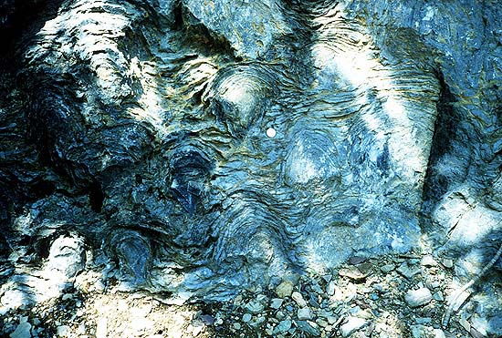Stromatolieten, waarschijnlijk teken van leven van ongeveer 3,5 miljard jaar geleden.
Er is geen overtuigend bewijs van leven ouder dan 3.5 miljard jaar. Tusen 3.5 en 3 miljard jaar is het bewijs er wel, voornamelijk stromatolieten, mogelijk fossielen van eencelligen en sporen van het werk wat het enzym Rubisco doet (Rubisco is een van de cruciale enzymen in alle soorten fotosynthese). De eerste twee zijn uitsluitend een indicatie van bacteriën, de laatste hoeft niet per se, maar is niet in het voordeel van eukaryoten. In 2.8 miljard jaar oude lagen vinden we overduidelijke fossielen van cyanobacteriën e.d.
Grypania spiralis, een 1.85 miljard jaar oude eukaryote?
Men is het er nog niet over eens wat de oudste eukaryote fossielen zijn. Cavalier-Smith beargumenteerd dat alle beweringen van eukaryoten ouder dan +- 850 miljoen jaar net zo goed afkomstig kunnen zijn van complexe bacteriën zoals cyanobacteriën en actinobacteriën. Dit omdat geen enkel ouder fossiel sporen van een cytoskelet bevat. Andere wijzen naar Grypania, een erg groot micro-organisme (groter dan 1 centimeter) van 1.85 miljard jaar oud als bewijs dat eukaryoten zo oud zijn. En dan zijn er nog beweringen die daar tussenin liggen. In ieder geval zijn ze allemaal jonger dan de 3-3,5 miljard jaar oude bacteriefossielen.
Dat zijn twee argumenten (fylogenetich en vanuit de fossielen) voor het idee dat eukaryoten jonger zijn dan bacteriën. En een heel stuk jonger (minstens 1.5 miljard jaar jonger). Woese zijn progenote hypothese houd dan niet echt stand. Maar de verklaringen die de hypothese geeft kan ook worden verklaart door een andere fylogenetische boom. Een die voornamelijk kijkt naar grote structuren oftewel 'morfologie' in de cel. Hoe komt het dat eukaryoten een mix hebben van eubacteriële onderdelen en archaea onderdelen?
De evolutie van het proteasoom kan die vraag beantwoorden....
Verder leesmateriaal:
http://en.wikipedia.org/wiki/Endosymbiotic_theory
Woese, C. (1987). Bacterial Evolution. Microbiological reviews, p: 221-271.
Cavalier-Smith, T. (2006). Cell evolution and Earth history: stasis and revolution. Phil. Trans. R. Soc. B, vol. 361 no.1470 p: 969-1006.

30/07/09
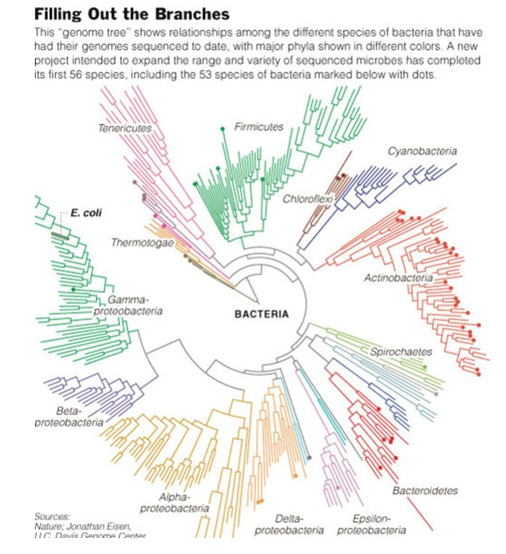

http://www.nytimes.com/2009/12/29/science/29microbes.html?_r=1

Lynn Margulis schreef:
....Onze waarnemingsvermogens, onze gewaarwordingen die via de cellen van onze gevoelsorganen worden geregistreerd, zijn rechtstreeks geevolueerd vanuit onze bacteriële voorouders.
Signalen uit de omgeving — licht dat op het netvlies valt, smaak op de papillen van de tong, geur door de neus, geluid in het oor — worden omgezet in zenuwimpulsen door uitlopers van sensorische cellen die trilharen worden genoemd.

Net als alle andere zoogdieren, met inbegrip van onze aapachtige verwanten, hebben we cilia in onze smaakpapillen, binnenoren en neusgaten die smaken, geluiden en geuren waarnemen. We onderscheiden zout van zoet, vogelzang van het geluid van een walvis, trommelslagen van donder. Met onze ogen dicht merken we het licht van de opkomende zon op en voelen we de trillingen van de trommels. Dit vermogen om onze omgeving gewaar te worden — een ontwikkeling die voorafging aan de evolutie van alle primaten, en ja, zelfs van alle dieren — door het gebruik van gespecialiseerde trilharen op de uiteinden van sensorische cellen en het bestaan van de zweepstaarten van spermacellen zijn afkomstig van een van onze bacteriële voorouders. Van welke? Van die bacteriële voorouders die zijn uitgegroeid tot trilharen.
Onze gevoeligheid voor een liefkozing, voor de geur van lavendel, voor de smaak van een zoute noot of een vinaigrette, voor de sirene van een politieauto, voor een glimp van een fonkelende ster — dat alles danken we aan onze sensorische cellen. De chemische aantrekkingskracht van de spermacel terwijl zijn staart hem naar de eicel drijft, zelfs bij de zaadcel van een mosplant, is te danken aan zijn trilharen [...] geëvolueerd uit hyperactieve bacteriën....

BACTERIEELE NETWERKEN & BACTERIEELE ECOLOGIE

Elektrische stroom in de zeebodem

woensdag 10 maart 2010 door pierra
Tags: nanodraden, cytochromen. zeebodem, nanobedrading, oxidatie, elektronenstroom, zwavelbacterien
Er bestaat al langer het idee dat bacteriën verbonden kunnen zijn via nanodraden. Via deze uit proteïnen-bestaande nanodraden kunnen ze electronen transporteren, waardoor groepen bacteriën als een superorganisme kunnen werken. Het artikel hierover in New Scientist komt met een populaire titel waarin verwezen wordt naar de film Avatar.

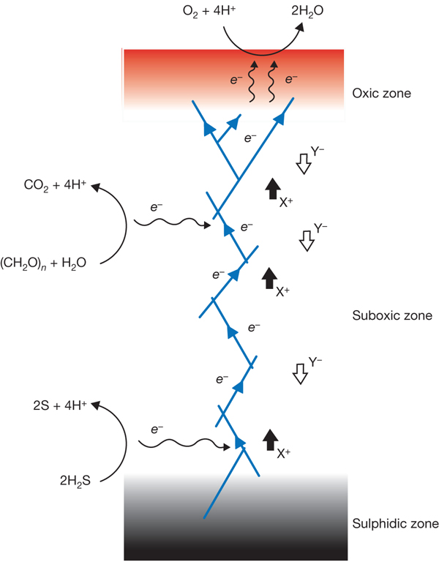
vertikale opwaartse elektronenstroom (in blauw); X+ en Y- resp. positieve en negatieve ionen
Internet:

Nieuw bewijs voor het bestaan van deze nanodraden komt van een groep uit
Denemarken. Ze haalden monsters van de zeebodem naar het laboratorium. De zwavelbacteriën die in de zeebodem huizen, oxideren waterstofsulfide (H₂S). De electronenacceptor is zuurstof. Het blijkt in het laboratorium, dat als uitsluitend de bovenste laag zeebodem blootgesteld wordt aan zuurstof, er ook binnen korte tijd in de onderste laag oxidatie van waterstofsulfide plaats kan vinden. Dit betekent dat de bacteriën in de onderste laag in staat zijn electronen kwijt te raken ook al is daar nog geen zuurstof aanwezig. De enige mogelijkheid is dat er nanobedrading bestaat van proteïnen zoals cytochromen ofwel pyrite waarlangs deze electronen naar boven vervoerd kunnen worden om geaccepteerd te worden door het zuurstof in de bovenste laag. Deze bedrading is nog niet geobserveerd, maar de groep gaat er zeker naar op zoek al wordt dat zoeken naar een speld in een hooiberg.
Hoe cytochromen electronen binnen een cel vervoeren kan in dit filmpje gezien worden.
Het Menselijk lichaam
Van het genetisch materiaal dat we in ons lichaam meedragen, is nog geen 1 procent van menselijke aard. De rest is voornamelijk afkomstig van de bacteriën die massaal in onze darmen leven. Dat blijkt uit een studie van een internationaal team van wetenschappers en de Vrije Universiteit Brussel.
Onbekende bacteriën in lichaam
Het onderzoek, dat in het wetenschappelijk tijdschrift 'Nature' gepubliceerd werd, toont aan dat de menselijke darmen tot 1.150 verschillende soorten bacteriën herbergen, waarvan vele nog onbekend voor de wetenschap. In het menselijk lichaam leven er ongeveer 100.000 miljard bacteriën, tien keer meer dan het aantal menselijke cellen.
De darmflora speelt een cruciale rol in de bescherming van de gezondheid. Bacteriën helpen mee om voedsel om te zetten in energie en beschermen ons tegen aanvallen van ziekteverwekkers.
Inzicht krijgen in obesitas
Uit de studie blijkt dat de menselijke darmflora uit twee delen bestaat. Eerst is er de zogenaamde kern. Die is bij iedereen gelijk en staat in voor het goed functioneren van de darm. Maar er is ook een deel dat sterk verschilt tussen mensen, aldus Jeroen Raes, een van de onderzoekers . "Het is uit dat variabel deel dat we hopen de verklaring te vinden waarom sommige mensen darmziekten krijgen of aanleg hebben tot obesitas. We hopen dat dit onderzoek kan leiden tot een verbeterd inzicht in darmziekten, of tot de ontwikkeling van nieuwe behandelingen."
(belga/tw)
03 03 2010
http://www.hln.be/hln/nl/961/Wetenschap/article/detail/1075209/2010/03/03/Minder-dan-1-procent-van-ons-genetisch-materiaal-is-van-menselijke-aard.dhtml

Om te ontdekken welke bacteriën de darmen nu precies bevatten en wat die voor onze gezondheid betekenen, analyseerden onderzoekers uit onder andere Nederland, België en China in één keer al het DNA dat ze konden vinden in de samengevoegde ontlasting van 124 proefpersonen.
Ze vonden 3,3 miljoen verschillende genen die van bacterieele oorsprong zijn .
De onderzoekers selecteerden uit een enorme hoeveelheid genen, de genen die een bacterie nodig heeft om stand te houden in de darm én de genen die alle darmbacteriën samen nodig hebben om een stabiel ecosysteem te vormen (Nature , 4 maart).
Onze darmen zijn afhankelijk van een gevarieerde populatie bacteriën.
Zo zijn er bacteriën die onverteerbaar voedsel afbreken of vitaminen produceren.
En bij ziekte zien onderzoekers een verandering in de darmflora.
Mensen met chronische darmziekten als de ziekte van Crohn hebben een andere darmflora.
Hetzelfde geldt voor mensen met ernstig overgewicht, en, naar deze week bleek in een ander
onderzoek, voor mensen met metaboolsyndroom, een verzameling van afwijkingen in de suiker- en vethuishouding (Science express, 4 maart ).
Ter vergelijking: het menselijk genoom bevat zo’n 22.000 genen.
Deze bacteriegenen horen bij ruim 1000 bacteriesoorten. Elke proefpersoon herbergde minimaal 160 van die soorten.
Ongeveer eentiende van de 3,3 miljoen genen was wijdverspreid.
Deze harde kern genen is afkomstig van ongeveer 135 bacteriesoorten die in groten getale
terug te vinden zijn bij de helft tot alle proefpersonen.
Het is verrassend dat mensen onderling zoveel darmbacteriesoorten gemeen hebben, want uit eerder onderzoek bleek juist dat het van persoon tot persoon erg verschilt welke bacteriën de
darmen bevatten.
De onderzoekers ontdekten welke groep genen elke darmbacterie minimaal nodig heeft en wat die genen doen. Dat waren bijvoorbeeld genen die zorgen voor eiwitten waarmee de bacterie aan de darmwand plakt.
Daarnaast keken ze naar de darmflora als ecosysteem.
Ze vonden een set genen die kennelijk ieder gezond mens in zijn darmen nodig heeft.
De helft ervan vervult blijkbaar een kleine maar cruciale rol in de darm.
Zo waren er genen die zorgen voor de afbraak van suikers als pectine en sorbitol.
Die suikers kunnen niet verteerd worden door menselijke spijsverteringsenzymen.
Ook de genen van bacteriofagen, virussen die bacteriën besmetten, bleken essentieel.
De onderzoekers hebben echter geen idee waarom.
Sterker nog: er zijn ook genen die kennelijk essentieel zijn, omdat ze vaak voorkomen maar
waarvan niemand een flauw benul heeft wat ze doen
http://www.nature.com/nature/journal/v464/n7285/abs/nature08821.html
http://www.sciencemag.org/cgi/content/abstract/science.1179721

Wetenschappers hebben het DNA ontrafeld van de bacteriën die hun intrek nemen in het menselijk lichaam
door Steve Connor
In kaart gebracht: de 160 soorten bacteriën in ons darmstelsel
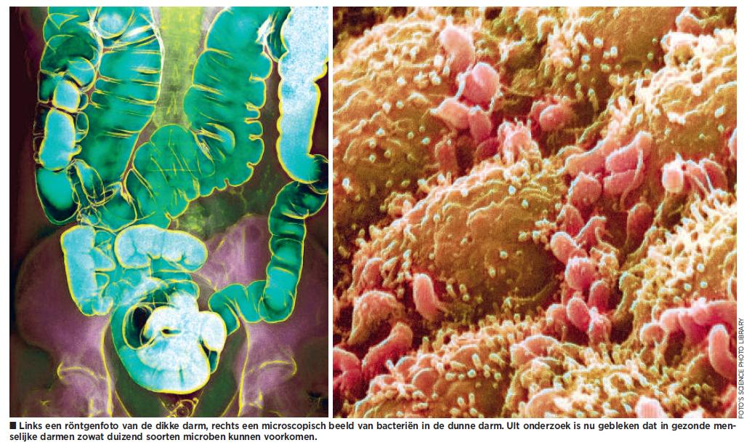
Sommige wetenschappers dromen ervan een ruimtesonde naar Mars te sturen, andere proberen methoden uit te dokteren om de zeebodem te verkennen. Een team onderzoekers heeft nu een heel nieuw terrein aangeboord: ze hebben alle bacteriële genen in kaart gebracht die ze aantroffen in de menselijke ingewanden.
Door Steve Connor
Het gedetailleerde onderzoek zal wellicht verstrekkende gevolgen hebben voor de gezondheid en het welzijn van de menselijke soort. Misschien kunnen we dankzij de bevindingen binnenkort zelfs de vatbaarheid voor chronische ziekten van de ingewanden voorspellen.
Onderzoekers hebben de DNA-structuur ontrafeld van de duizenden genen die afkomstig zijn van de enorme hoeveelheid bacteriën die zich in de menselijke ingewanden bevinden. Uit het onderzoek is gebleken dat in gezonde menselijke darmen zowat duizend soorten microben kunnen leven. Gemiddeld draagt iedereen zo"n 160 levende bacteriesoorten met zich mee. De meeste van die soorten vinden we bij verschillende mensen terug.
Het onderzoek naar darmbacteriën is een hele klus geweest. Vele van de bacteriën kunnen namelijk niet buiten hun natuurlijke habitat worden gekweekt. Daarom zijn de wetenschappers ervan overtuigd dat hun bevindingen een nieuw licht zullen werpen op een aspect van de menselijke biologie waar weinig kennis over bestaat en dat amper aandacht krijgt.
Een gezond menselijk darmstelsel bevat naar schatting zo"n honderd triljoen microbiële cellen, of tien keer zo veel cellen als het menselijke lichaam telt. Toch weten we zogoed als niets over wat die bacteriën doen om ons gezond te houden, zegt Jeroen Raes, verbonden aan de Vrije Universiteit Brussel, en lid van het internationale team dat het darmgenoom heeft gedecodeerd.
"We hebben er geen flauw idee van hoe de darmen werken, omdat ze zo"n ingewikkeld ecosysteem vormen. We weten echt niet hoe dat ecosysteem werkt, ook al is het dan zo essentieel voor ons welzijn. We weten niet hoe ons voedsel wordt verteerd en welke soorten wat doen", zegt Raes.
"Eigenlijk hebben we al hun genomen in één keer gesequentieerd. Dat was een heuse krachttoer, omdat het de grootste sequentiëringsoefening was die ooit is gemaakt. Dit was zowat 200 keer uitgebreider dan het menselijke genoomproject", zegt hij.
De wetenschappers namen fecale stalen af van 124 Europeanen en analyseerden het DNA dat ze erin terugvonden. Daarvoor maakten ze gebruik van krachtige "genenmachines" die de volgorde van de genetische "letters" op elke DNA-molecule, of erfelijkheidseenheid, vlug kunnen ontcijferen.
Onbekende microben
De wetenschappers maakten ook gebruik van de zogenaamde metagenomietechniek. Daarbij worden alle stukjes DNA gesequentieerd, zonder dat daarvoor alle microbiële soorten eerst moeten worden geïsoleerd. Die sequenties stellen de vorsers in staat om achterwaarts te werken en in te schatten hoeveel microbesoorten aanwezig zijn, zegt Jun Wang van BGI-Schenzen in China, een van de grootste genoomonderzoekscentra ter wereld.
"Meer dan 99 percent van alle genen in de menselijke darmen is van bacteriële oorsprong. Dat wijst erop dat het alles samen om 1.000 tot 1.150 soorten bacteriën gaat. Elk individu heeft minstens 160 van die soorten in zich, en ze worden in hoofdzaak doorgegeven van de ene mens op de andere," zegt Wang.
"Ons darmstelsel huisvest onze grootste verzameling microben. De bacteriële dichtheid in de dikke darm is hoger dan die in welk ander bekend ecosysteem ook. We waren wel verbaasd toen we merkten dat er een rechtstreeks verband bestaat tussen de aanwezigheid van bepaalde microben in ons darmstelsel en onze gezondheidstoestand. We moeten dat "andere genoom" van onszelf echt gaan bestuderen."
Raes zegt dat het onderzoek, dat werd gepubliceerd in het tijdschrift Nature, een technische krachttoer was. De onderzoekers moesten heel veel verschillende soorten microben tegelijk screenen. Sommige van die microben waren nieuw voor de wetenschappers en zijn nooit eerder bestudeerd.
"We hebben de nieuwe DNA-sequentietechniek aangewend om alle genen van de bacteriële flora in onze darmen in kaart te brengen. We hebben zowat duizend soorten bacteriën gevonden, maar we weten amper wat ze zijn. Over wat ze doen, tasten we al helemaal in het duister", zegt Raes.
"Tot onze grote verrassing ontdekten we dat we veel meer met elkaar gemeen hebben dan we dachten. De darmstelsels van verschillende personen vertonen aanzienlijk veel gelijkenissen wat betreft de samenstelling van de soorten en hun functie. Tot nog toe hebben we altijd aangenomen dat de darmflora van de mens heel gevarieerd was."
Ziekten voorspellen
Het darmstelsel van de mens vormt tot op het moment van de geboorte een bijzonder steriele omgeving. In ons eerste levensjaar verandert onze darmflora voortdurend om dan, na het spenen, een meer definitieve vorm aan te nemen. Uit onderzoek op laboratoriumdieren blijkt dat een rijke mix van darmbacteriën onontbeerlijk is voor een goede spijsvertering. Bepaalde medische autoriteiten zijn er ook van overtuigd dat onze darmflora ziekten mee op afstand kan houden
.
"Deze blauwdruk verschaft ons een beter inzicht in de natuurlijke variatie bij gezonde mensen. Maar er is ook de klinische component. Mensen die lijden aan de ziekte van Crohn of aan colitis ulcerosa kunnen we nu al herkennen aan hun darmflora. Misschien kunnen we in de toekomst ook voorspellen of iemand vatbaar is voor die ziekten", zegt Raes
Het darmstelsel van de mens is maar een van de "ecosystemen" die met de metagenomietechniek kunnen worden bestudeerd. Mariene biologen bestuderen zeewaterstalen op net dezelfde manier, om zo te achterhalen welke bacteriën en andere microben er zich in bevinden. Net zoals in het onderzoek naar de darmbacteriën vinden wetenschappers heel wat tot nog toe onbekende microben.
"Vele van de dingen die we hebben aangetroffen, waren nieuw voor ons. Telkens als je op zoek gaat naar microbiële diversiteit vind je duizenden nieuwe soorten. De microbiële wereld is namelijk nog lang niet in kaart gebracht", zegt Raes.
"Dit is een technische krachttoer. We hadden nooit verwacht dat we de techniek van de metagenomie op zo"n grote schaal zouden kunnen toepassen. Dit is een momentopname voor elk van de personen die aan ons onderzoek hebben deelgenomen. We hebben nu al een idee van de verschillen tussen individuen onderling, maar we weten nog niets over veranderingen op lange termijn."
In een volgende fase zal worden nagegaan hoe de samenstelling van de darmflora van een bepaald individu verandert in de loop der jaren en welke invloed ziekten hebben. De wetenschappers zullen ook onderzoeken of er significante verschillen bestaan tussen etnische groepen en regio"s in de wereld.
Jeroen Raes (VUB):
Dit is een technische krachttoer. We hadden nooit verwacht dat we de techniek op zo"n grote schaal zouden kunnen toepassen
n Links een röntgenfoto van de dikke darm, rechts een microscopisch beeld van bacteriën in de dunne darm. UIt onderzoek is nu gebleken dat in gezonde menselijke darmen zowat duizend soorten microben kunnen voorkomen.
De Morgen / 2010-03-15

http://whyevolutionistrue.wordpress.com/2010/07/14/the-microbes-within/
http://www.nytimes.com/2010/07/13/science/13micro.html?ref=science

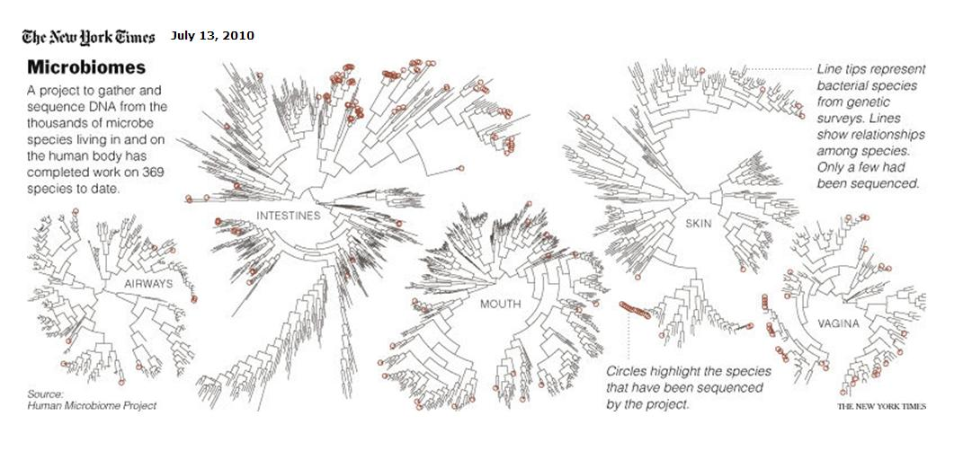
http://pandasthumb.org/archives/2010/07/no-metazoan-is.html#more

Darmflora verdeelt mensen in drie groepen
Pierra Veneta juni 11, 2011
Het aantal bacteriecellen in onze darmen is wel 10 keer zo groot ons aantal lichaamscellen dat ongeveer 10 triljoen bedraagt. Deze flora beschermt ons tegen schadelijke bacteriën, helpt ons voedsel te verteren en produceert onmisbare vitaminen. We kunnen eigenlijk niet zonder ze.
Een recente studie
http://www.embl.de/aboutus/communication_outreach/media_relations/2011/110420_Heidelberg/
toont aan dat er drie soorten darmflora bestaan die losstaan van cultuur en voeding.
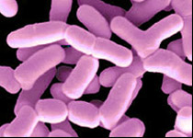
Darmflora

Men veronderstelde altijd dat iedereen een andere combinatie aan darmbacteriën bezit en dacht dat dit te maken had met cultuur en het soort voedsel. Het blijkt nu dat er tussen mensen uit verschillende landen en wereldstreken juist grote overeenkomsten kunnen zijn en dat de mens eigenlijk maar drie soorten darmflora bezit. Net als de vier bloedgroepen A, B, AB en O bestaan er drie soorten darmflora. Deze drie verschillende enterotypen worden bepaald door een evenwicht tussen de verschillend bacteriën. In het type 1 bijvoorbeeld is de soort Bacterioides relatief overvloedig aanwezig. In het type 2 is Prevotella de meest voorkomende bacterie.
Het onderzoek maakt gebruik van het screenen van feces waarbij er gekeken wordt naar de aanwezigheid van genen die specifiek zijn voor de verschillende bacteriesoorten. Op deze wijze ontstaat er een genetisch profiel van het microbioom.
Een tekortkoming van de studie is dat er alleen mensen uit geindustrialiseerde landen onderzocht zijn, die ongeveer hetzelfde voedsel eten. Zo werden er mensen uit Frankrijk, Italië, Spanje en Denemarken bestudeerd waarna ook resultaten uit Amerika en Japan werden toegevoegd. Om de studie te verbeteren zouden ook mensen uit afgelegen dorpen in Afrika of China bestudeerd moeten worden.
Het is nog onbekend waarom er drie soorten darmflora of enterotypen bestaan. Het zou kunnen dat vlak na de geboorte, wanneer onze darmen nog helemaal vrij zijn van bacteriën, de eerste binnenkomers bepalen welke volgende bacteriën worden toegelaten. Het is dus niet de mens en zijn dieet die bepalen welke flora hij bezit, maar het zijn de bacteriën onderling die bepalen wie er toegelaten wordt en wie niet. Deze drie enterotypen zijn onafhankelijk van leeftijd, geslacht, nationaliteit en lichaamsgewicht. Men vond wel dat er in de darmflora van ouderen meer bacteriële genen aanwezig waren voor het verteren van koolhydraten. Waarschijnlijk komt dit doordat ouderen moeilijk koolhydraten verteren, waardoor de bacteriën deze taak wel moeten overnemen als ze willen overleven in de darmen.
Het blijkt daarmee ook dat de genen zelf van de bacteriën een belangrijke rol spelen. Het genetisch microbioom (het totaal aan bacteriën in ons lichaam) levert, behalve de genen van vader en moeder, ook een bijdrage aan ons fenotype.
Helaas dringen er soms schadelijke bacteriën binnen zoals EHEC. Dit is een gevaarlijke bacterie omdat hij shega-toxine of verotoxine afscheidt die de darmwand aantast. Dit heeft HUS (Hemolytisch uremisch syndroom) tot gevolg.

Uit New York Times (Carl Zimmer)
http://www.nytimes.com/2011/04/21/science/21gut.html?_r=2

Over ons microbioom
http://www.sciencenews.org/view/feature/id/330593/title/Inside_job
bacterien, darmflora, ecosysteem, enterotype, flora, microbioom

Het andere menselijke genoom; bedreigd door antibiotica
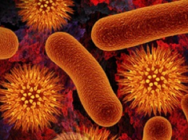
http://www.sciencepalooza.nl/2011/05/het-andere-menselijke-genoom/
Bacteriën spelen in ons lichaam een belangrijke rol. Ze helpen onze darmen om voedingsstoffen uit het eten te halen, produceren vitamines, en maken het ziekteverwekkers lastig om zich te vestigen. Naast de darmen houden bacteriën ook de huid in balans. Reden genoeg om met onze ‘huisgenoten‘ zorgzaam om te gaan en daarom ook zeer voorzichtig te zijn met antibiotica.

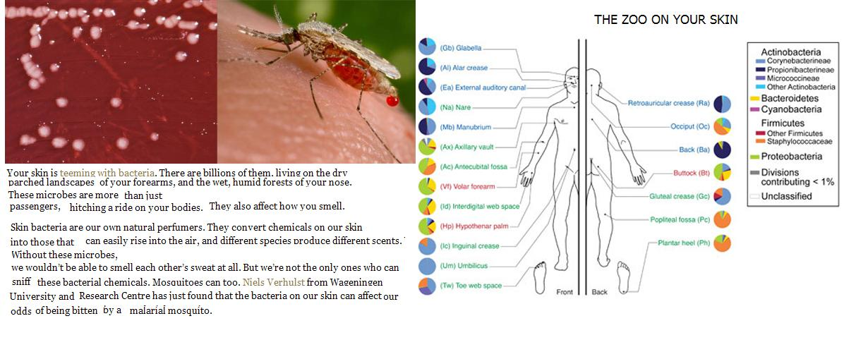
In en op ons lichaam zijn 10 keer zoveel bacteriën te vinden als lichaamscellen – een behoorlijke hoeveelheid. Toch was tot voor kort nog weinig over onze microflora bekend. Eén van de obstakels was dat de meeste bacteriën niet te kweken zijn in een petrischaal. Dit was nodig om genoeg genetisch materiaal te verkrijgen voor de identificatie van de verschillende bacteriesoorten. Door nieuwe high-throughputsequentietechnologieën is daar verandering in gekomen: het kweken van bacteriën is niet meer nodig, en de darmflora kan direct na het verlaten van het lichaam worden geïdentificeerd. In 2010 werd eeninternationaal consortium opgericht dat alle data over onze darm- en huidbewoners verzamelt en door nieuwe inzichten worden verbanden tussen microflora en menselijke ziektes en gezondheid helderder.
Heel veel bacteriën
Eén feit werd door deze grootschalige aanpak snel duidelijk: de veel bestudeerde darmbacterie E.coli blijkt helemaal niet één van de meest voorkomende darmbacteriën te zijn. De bacterie was domweg gevonden doordat het zo makkelijk te kweken was. Inmiddels zijn er duizenden bacteriesoorten bekend, en bestaat het vermoeden dat in een gemiddelde darm minimaal 160 verschillende soorten bacteriën leven (zie dit artikel). Een interessante nieuwe ontdekking is dat de combinaties van bacteriesoorten in onze darmen niet zomaar willekeurig zijn: een studie onlangs gepubliceerd in Natureverdeelt mensen in drie grote groepen aan de hand van de darmflora. Hiermee kunnen nu beter verbanden tussen de samenstelling van de darmflora en ziektes worden bestudeerd.
Darmflora en het immuunsysteem
In de laatste paar jaar is duidelijk geworden dat de darmflora ook het immuunsysteem opleidt. De bacteriën maken stoffen waardoor een continue productie van antibacteriële stoffen door lichaamscellen in stand wordt gehouden en deze stoffen houden ziekteverwekkende bacteriën tegen. De bacteriën zorgen er ook voor dat darmcellen zich vaker delen – een andere manier om de vestiging van ziekteverwekkers tegen te gaan. Daarnaast wakkert de darmflora specifieke immuuncellen aan die afweerreacties juist onderdrukken (zie hier). Dit in toom houden van het immuunsysteem is ook erg belangrijk: een ontregeld immuunsysteem is namelijk dé oorzaak van chronische darmziektes.
Het langetermijngevolg van antibioticagebruik
Kortom: bacteriën doen veel belangrijke zaken voor ons. Maar de balans van onze darmflora is delicaat. We kennen allemaal wel de effecten van een antibioticakuur: de darmen zijn minder goed in staat om het voedsel te verteren, menigeen heeft last van diarree en bij sommige mensen leidt het zelfs tot chronische darmontsteking. Dit komt omdat naast de ziekteverwekker ook een deel van onze goede darmflora om zeep wordt geholpen. Doordat de balans van de darmflora wordt verstoord, heeft antibioticagebruik langdurige gevolgen: studies tonen aan dat de darmflora zich tot acht maanden na een antibioticakuur nog steeds niet volledig heeft hersteld.
Poeptherapie
Gezien het belang van de darmbacteriën wordt naar therapieën gezocht om een verstoorde bacteriebalans, bijvoorbeeld veroorzaakt door antibioticagebruik, weer te herstellen. Eén methode blijkt verrassend goed te werken: de poeptransplantatie . Bacteriën worden continu (levend) uitgescheiden in onze poep. Door een grote boodschap te transplanteren naar een darm met bacterieproblemen kan de darmflora van de patiënt hersteld worden. Kleine studies die al decennia lang worden uitgevoerd suggereren dat deze methode inderdaad de darmflora kan opfleuren (zie hier). Onlangs is er onder andere binnen het AMC in Amsterdam een brede studie naar deze creatieve toepassing van onze uitwerpselen opgezet dat hopelijk meer inzicht zal geven en deze obscure, maar natuurlijke behandeling geaccepteerd zal maken.
Veel van het onderzoek staat ondertussen nog in de kinderschoenen, maar twee aspecten zijn inmiddels helder; poep hoeft niet vies te zijn en wees uiterst voorzichtig met antibiotica.

Mee-evoluerende darmbewoners
wo 17-11-2010
http://noorderlicht.vpro.nl/noorderlog/bericht/44184784/
Welke bacteriën een mensaap in z’n darmen heeft, lijkt sterker af te hangen van de apensoort dan van zijn dieet.
Onze darmen wemelen van het leven. Sterker nog: er leven tien keer meer bacteriën in je darmen dan we zelf cellen in ons lichaam hebben. En dat is maar goed ook. Die bacteriën helpen ons namelijk ons voedsel goed te verteren. Welke soorten micro-organismen er precies in je darmen leven, hangt voor een belangrijk deel samen met wat je eet, denken wetenschappers al een poosje. Dat is bijvoorbeeld de reden dat kinderen in Afrika meer bacteriën in hun lijf hebben die plantaardige vezels kunnen afbreken dan kinderen die opgroeien op een Westers dieet. Maar volgens een artikel in PLoS Biology van deze week is het in eerste instantie de (dier)soort waartoe je hoort die bepaalt wat er zoal in je darmen leeft.
De auteurs van het stuk trekken die conclusie na het bestuderen van de uitwerpselen van vijf verschillende soorten mensapen en enkele mensen van verschillende continenten. Met andere woorden: ze bestudeerden enorme hoeveelheden poep. En van al die poep analyseerden ze welke bacteriën er in voorkwamen, en welk soort voedsel de eigenaar had gegeten. Zo merkten ze dus dat, in ieder geval bij mensapen en mensen, het voor de samenstelling van de darmbacteriën belangrijker is of je bijvoorbeeld een chimpansee bent of een bonobo dan of je dieet vooral uit voedsel A of voedsel B bestaat.
En, ook leuk: toen de biologen diagrammen gingen maken van welke darmflora gemiddeld het meest leek op welke andere darmflora, bleek de uitkomst sterk te lijken op de zogenaamde evolutionaire boom van de mensapen, die de verwantschap tussen de verschillende mensapen en mensen weergeeft. De onderzoekers trekken hieruit de conclusie dat onze bacteriën, in de loop van de evolutie, hand in hand met ons mee zijn geëvolueerd. Met als gevolg dat nu dus – bijvoorbeeld - de darmbacteriën van een mens meer lijken op die van een chimpansee dan op die van een gorilla.
Nadine Böke

Menselijk lijf telt tien keer meer bacteriën dan cellen
14 juni 2012 Caroline Kraaijvanger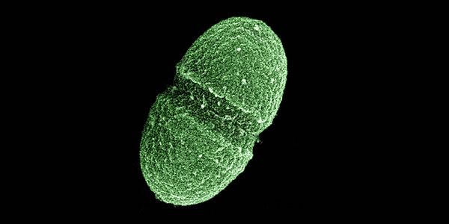
In en op uw lijf leven biljarden bacteriën en voor elke cel in uw lichaam zijn tien bacteriën terug te vinden. Dat – en meer – blijkt uit een zeer grootschalig en interessant onderzoek.
Voor het eerst hebben onderzoekers de bacteriën die in en op ons lichaam leven in kaart gebracht. Een enorme onderneming. “Zoals de ontdekkingsreizigers in de vijftiende eeuw de grenzen van nieuwe continenten beschreven, zo hebben wij een nieuwe technologische strategie ontwikkeld om de bacteriën in en op het menselijk lichaam te omschrijven,” zo vertelt Francis S. Collins namens het NIH (National Institute of Health, onderdeel van het Amerikaanse ministerie van gezondheid).
Het project
Ongeveer 200 wetenschappers van bijna 80 verschillende universiteiten en wetenschappelijke universiteiten werkt aan het onderzoek mee. De studie – onder de noemer NIH Human Microbiome Project – startte in 2007 en koste zo’n slordige 153 miljoen dollar.
Studie
De onderzoekers verzamelden 242 gezonde Amerikanen, waaronder 129 mannen en 113 vrouwen. Bij de mannen werden vijftien plekken op het lichaam bestudeerd. Bij de vrouwen achttien. Denk aan de neus en mond en bij vrouwen ook de vagina. Het onderzoek levert heel interessante conclusies op die in diverse artikelen in het blad PLoS ONE en Nature worden beschreven. We zetten de belangrijkste en meest interessante conclusies hieronder voor u op een rijtje.
De cijfers
Voor elke lichaamscel die er in uw lijf te vinden is, zijn in en op het lijf ongeveer tien keer zoveel bacteriën terug te vinden. Ondanks dat ze in aantal dus goed vertegenwoordigd zijn, is het niet zo dat u onder deze bacteriën gebukt gaat: ze maken slechts één tot drie procent van uw totale lichaamsgewicht uit. Dat betekent dat een volwassene van 90 kilo ongeveer 0,9 tot 2,7 kilo bacteriën bij zich draagt.
Soorten
Uit berekeningen blijkt dat ons lichaam door zo’n 10.000 verschillende soorten bacteriën wordt bewoond. Ongeveer 81 tot 99 procent van deze soorten denken de onderzoekers nu te hebben geïdentificeerd. Let op: het gaat hier alleen om de bacteriën die op een gezond lichaam zijn terug te vinden. Dat is namelijk een uitstekend startpunt voor onderzoek naar ziekten. “We hebben nu een goed idee van wat normaal is voor een gezonde westerse populatie en beginnen nu te leren hoe veranderingen daarin samenhangen met fysiologie (waaronder de stofwisseling ook valt, red.) en ziekte,” legt onderzoeker James M. Anderson uit.
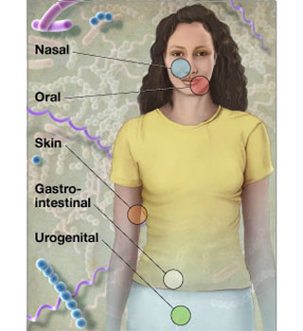
Verschillende gebieden waar onderzoekers naar bacteriën zochten. Afbeelding: NIH.
Goed voor ons
Al die bacteriën kunnen misschien een beetje eng klinken. Maar dat is onterecht. Het grootste deel ervan zorgt er juist voor dat we gezond blijven en goed kunnen functioneren. Een goed voorbeeld daarvan zijn bijvoorbeeld de bacteriën in de maag en darmen. “Mensen hebben niet alle enzymen die we nodig hebben om ons voedsel te verteren,” vertelt onderzoeker Lita Proctor. “Microben in de maag breken proteïnen, lipiden en koolhydraten af en maken er voedingsstoffen van die we dan kunnen opnemen. Sterker nog: de bacteriën produceren heel voordelige stoffen, zoals vitamines en ontstekingsremmende stoffen die ons genoom niet kan produceren.” Daarmee leveren microben meer genen die we nodig hebben om te overleven dan wij zelf doen. Verrassend genoeg zijn het niet altijd dezelfde soorten die ons helpen. In de maag zorgen bacteriën dat vetten worden verteerd, maar lang niet altijd zijn dat dezelfde soorten bacteriën. “Het doet ertoe of er gefunctioneerd wordt en het doet er niet toe welke microbacteriële soort die functie vervult,” concludeert onderzoeker Curtis Huttenhower.
Zwanger
Nog zo’n interessante conclusie uit het onderzoek: wetenschappers bestudeerden bacteriën die op het lichaam van vrouwen bevonden. Sommige vrouwen waren zwanger. Er bleken kort voor de geboorte van hun kind grote verschillen te zijn tussen de bacteriën in hun vagina en de vagina van niet-zwangere vrouwen. Bij de eerstgenoemde groep kwamen plots veel minder bacteriën voor. Blijkbaar maakt het lichaam er voor de bevalling ‘schoon’ zodat het kind zonder aan al te veel bacteriën te worden blootgesteld, geboren kan worden.
Ziek
Ook onderschrijft het onderzoek eerdere studies waaruit bleek dat ziekte en het gebruik van medicijnen de bacteriën in ons lichaam kunnen verstoren. Maar uiteindelijk herstellen de bacteriën zich weer wel. Zelfs als de situatie niet meer wordt zoals voorheen.
Het project kostte een hoop geld, tijd en moeite.
Maar het is het uiteindelijk allemaal waard. “Dit (onderzoek, red.) legt de fundering voor versneld onderzoek naar infectieziekten dat zonder deze studie onmogelijk zou zijn,” concludeert Collins.

Bacteriën in en op ons lichaam zijn uniek

- Niet alleen ons eigen DNA, maar ook dat van de bacteriën die in en op ons lichaam leven is uniek Dat concluderen samenwerkende wetenschappers op basis van een DNA-analyse van ruim tachtig procent van dit 'microbioom'.In maar liefst veertien wetenschappelijke artikelen, twee in Nature en twaalf intijdschriften van de Public Library of Science (PLoS), presenteerden ze gisteren 13 06 2012 de eerste resultaten van het Menselijk-microbioomproject.

Monsters
Ze namen in totaal 12.000 monsters uit onder meer de darmen, geslachtsdelen, luchtwegen, huid en mondslijmvlies van driehonderd gezonde proefpersonen. De populaties die ze aantroffen bleken niet alleen van plek tot plek sterk te variëren, maar ook per individu.
Mensen die bij elkaar in de buurt leven hebben, ook wanneer ze niet geregeld intiem contact hebben, veel overeenkomstige bacteriën in hun mondslijmvlies. Wat huidbacteriën betreft zijn we unieker, maar daarin zijn de verschillen van plek tot plek weer kleiner.

Teams
De lokale bacteriepopulaties lijken als teams te werken, waarvan de teamleden andere taken uitvoeren, maar afwijkend samengestelde teams bij verschillende mensen uiteindelijk dezelfde taken uitvoeren. Dat kan bijvoorbeeld het afbreken van vet en suiker zijn, om energie vrij te maken voor het lichaam.
De onderzoekers ontdekten dat gezonde proefpersonen vaak ook schadelijke bacteriën bij zich dragen. Dertig procent van de onderzochte personen bleek bijvoorbeeld de MRSA-bacterie in de neus te hebben.MRSA is een voor bijna alle antibiotica resistente variant van de Staphylococcus aureus.

Vredig
Normaal gesproken leeft de MRSA vredig samen met andere bacteriën, pas als de drager verzwakt raakt door bijvoorbeeld een operatie grijpt hij zijn kans. Een gebalanceerd microbioom zou kunnen voorkomen dat MRSA zich van zijn slechte kant laat zien.
Ieder mens beschikt over een enorm leger aan bacteriën. In aantal zijn het er meer dan we aan lichaamscellen hebben.De komende jaren hopen de onderzoekers meer bijzonderheden over ons microbioom te onthullen.
Door: NU.nl/Jop de Vrieze

Darmbacteriën kunnen ook hersenen beïnvloeden
woensdag 26 oktober 2011
Dat bacteriën nuttig zijn voor een goed functioneren van onze vertering, is bekend. Maar dat ze zelfs de hersenen in positieve zin kunnen beïnvloeden, is nieuw

.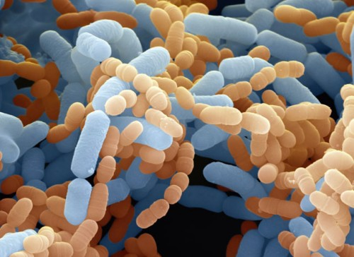
Extra darmbacteriën kunnen muisjes minder angstig en gestrest maken. © ImageGlobe
Het vakblad Proceedings of the National Academy of Sciences meldt dat muizen die gevoed werden met een door darmbacteriën versterkte granenmengeling minder angstig waren dan muizen die geen extra darmbacteriën toegediend kregen. De bacteriële overvloed bleek gelinkt aan veranderingen in de hoeveelheid chemische boodschappers in de hersenen. Muisjes die versterkte voeding hadden gekregen, produceerden ook minder stresshormonen tijdens stresstests.
De hamvraag is natuurlijk hoe de bacteriën dat effect op de hersenen realiseren. Het is duidelijk dat de bacteriële aanwezigheid via het zenuwstelsel de hersenen bereikt, maar hoe ze precies omgezet wordt in concrete chemische signalen is vooralsnog niet opgehelderd.
Daaraan kan onmiddellijk de kwestie gekoppeld worden of probiotica (door bacteriën versterkte voedingsmiddelen) een vergelijkbaar effect bij mensen hebben. De producenten ervan zullen ongetwijfeld beweren van wel, maar wetenschappers blijven voorzichtig en benadrukken dat muizen nog altijd geen mensen zijn. Verder onderzoek is dus vereist. (DD)

Bacterieen en het immuumsysteem

http://scitizen.com/evolution/bacterial-genomes-and-evolution_a-27-1246.html

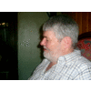 | Sep 18, '09  Creationist PB over Vibrio Cholera  http://www.vkblog.nl/blog/5720/Peter%5C%27s_GUToB  De "evolutie" van de bacterie, Vibrio cholerae, die cholera veroorzaakt.  PB ....Er kan gepostuleerd worden dat Vibrio bacteria (ooit)geen pathogene (dwz ziekteverwekkende) organismen waren.  Ze konden dat echter worden door het opnemen van reeds bestaande genen uit hun omgeving.  Dat is vaak gebeurd en het gebeurt onafhankelijk van een genetische verwantschap  ( dat gebeurt trouwens ook bij andere microorganismen dan bacterieen ; de malaria -verwekkers bijvoorbeeld )  opmerkingen  Tomasso ;  Op zich is Vibrio cholerae, zoals de bacterie heet, niet een pathogeen (dwz ziekteverwekkend[sic, diarree ja, maar ziekteverwekkend?])  organisme.  Voor zover ik weet heet de bacterie cholerae omdat het cholera veroorzaakt, maar ik kan het natuurlijk mis hebben.  (excuses, ik krijg die verdomde link niet goed er in)  wikipedia.org/wiki/Vibrio_c...  Ook andere Vibrio bacteriën veroorzaken allerlei ziekten (toegegeven, niet allemaal bij de mens, maar dat zou er hier, net als bij  de malariaveroorzakers) niet toe moeten doen.  wikipedia.org/wiki/Vibrio  Overigens wat de malariaverwekkers betreft staat het blog waar PB naar verwijst...  www.vkblog.nl/bericht/134449/T...  ... nog steeds vol met fouten en onwaarheden (dames en heren, lees vooral de discussie er onder).  Ernaar verwijzen en beweren dat bij cholera hetzelfde aan de hand is ondermijnt je cholera verhaal behoorlijk.  "....hoe jij weet dat ( de voorloper van de huidige ) Vibrio cholerea niet pathogeen was.  Als dat zo was dan hadden we hem vast niet Vibrio cholerea genoemd..."  (Nota bij dat laatste )  ....want de meeste bekende bacterieen zijn juist ontdekt en bestudeerd omdat ze ziekten( bij hun menselijke gastheer ) kunnen verwekken :  Ze zijn dus eerst en vooral ontdekt in hun virulente toestand  (Tomasso )  Ik betwijfel dat, wanneer we nu niet -pathogene Vibrio bacteria zouden vinden, we ze dan nog Vibrio zouden noemen, laat staan Vibrio cholerae.  De meesten zijn tegenwoordig toch echt pathogeen.  Het verschil zou zo groot zijn dat we ze wellicht niet meer als Vibrio zouden herkennen.?  Nature:  "Cholera has affected humans for more than a hundred years, but how the bacterium that causes the disease, Vibrio cholerae, has evolved  had not been described.  Rita Colwell of the University of Maryland in College Park and her collaborators compared the genomes of 23 strains of the bacteria isolated  over the past 98 years.  They found that the strains responsible for the current cholera pandemic, which started in 1961, are descendants of a single strain,  and evolved mainly through gene transfer with other strains in the environment.  The culprits behind the previous pandemic, in the early twentieth century, were from a different lineage altogether.  Because of the bacteria's rapidly evolving genome, the researchers say that cholera strains should be identified by gene content rather than  by cell-surface protein marker."  Dit is een korte samenvatting van een studie in PNAS, die het volgende meldt:  The genome-based phylogeny revealed 12 distinct V. cholerae lineages, of which one comprises both O1 classical and El Tor biotypes.  All seventh pandemic clones share nearly identical gene content.  Using analogy to influenza virology, we define the transition from sixth to seventh pandemic strains as a “shift” between pathogenic clones  belonging to the same O1 serogroup, but from significantly different phyletic lineages.  In contrast, transition among clones during the present pandemic period is characterized as a “drift” between clones,  differentiated mainly by varying composition of laterally transferred genomic islands, resulting in emergence of variants,  exemplified by V. cholerae O139 and V. cholerae O1 El Tor hybrid clones.  Based on the comparative genomics it is concluded that V. cholerae undergoes extensive genetic recombination via lateral gene transfer, and,  therefore, genome assortment, not serogroup, should be used to define pathogenic V. cholerae clones.  ( creationist PB ) LET WEL:  De samenstelling van het genoom, de volgorde van de genen van de opgenomen, reeds bestaande genetische informatie bepalen of er een pathogeen  organisme ontstaat.  "De schepping was van oorsprong goed en zonder ziekteverwekkers"  EElco:  Dit blog is religieus (" De schepping was van oorsprong goed en zonder ziekteverwekkers. (Waar heb ik dat eerder gelezen?) "),  en beslist geen wetenschap.  Qabouter 10-09-2009  De inhoud van dit blog is niet wetenschappelijk.  ZOals de meeste van PB's blogjes.  Hij haalt wat wetenschap aan, citeert fout, vertelt leugentjes eromheen, en alles om het eigen filosofietje als zijnde de enige ware  wetenschap te presenteren.  Dat is alles waar wetenschap nu juist tegen is.  Wetenschap gaat o.a. om experimenteerbare theoriën en tastbare evidenties of "bewijsstukken "  , getoetst met reproduceerbare experimenten en verder herhaalbaar onderzoek aan de aanwedzige "materieele getuigen ",  om stap voor stap dichter bij de objectieve werkelijkheid te komen.  opmerking ;  Deze creationist tracht ons te doen geloven dat de "pathogene eigenschappen "van bacterieele ziekteverwekkers ,  voornamelijk ( indien al niet uitsluitend ) zijn verworven door HGT ( Lateral(Horizontal) gene transfer )  HZG?  Peter Mudde heeft er terecht op gewezen dat er verschillende mogelijkheden zijn waardoor een micro-organisme pathogene kenmerken kan gaan vertonen en/of virulent kan worden  "Vibrio cholerae is in principe een, zoals zo veel organismen onschuldig wezentje, dat z'n leven slijt tussen de mossels en de bodemvisjes in  het zoete water van Zuid-Aziatische estuaria en weinig kwaad doet zolang hij met rust gelaten wordt.  Het wordt pas lastig, als deze bacterie in grote aantallen ( de minimale besmettelijke dosis is meer dan tien miljoen bacterien.. Zelfs voor  bacterien knap veel) door een mens wordt geconsumeerd. Dan gedraagt hij zich als een kat in een vreemd pakhuis.  Ze vermaken zich kostelijk, delen zich in een rap tempo en scheiden een gifstof uit, waardoor onze darmen hoteldebotel raken.  Een klassieke reactie van een lichaam op een soortvreemde medebewoner.  Onze darmen gaan zo heftig te keer, dat er sprake is van zelfvernietiging van de darmen, gepaard met uitdroging..  Als het een beetje meezit, komt er echter geen Vibrio ons lichaam binnen (n.b. biologisch gezien is de inhoud van onze darmen 'buitenkant')  Wat vertelt ons dit?  1 - Vibrio's hebben niet als doel 'ziek maken'.  Ze zijn er om 'in vrede' met vissen en schelpdieren samen te leven.  2- Pas, als ze in grote aantallen in een mens binnenkomen, dus in voor hen het verkeerde organisme, veroorzaken ze een probleem.  ( Vraag voor theologen, waren er al onschuldige Vibrio's voor de zondeval?  Of is na de zondeval ons darmstelsel drastisch gewijzigd??  Let wel, met de opmerking dat we pas na de zondeval vis zijn gaan eten red je het niet..  Ik ken nog wat van zulke 'ziektenverwekkers'..)  Cholera komt daar voor als gevaarlijke pathogeen waar water beperkt is en steeds weer te intensief gebruikt moet worden.  Cholera is niet gevaarlijk in het Amazoneregenwoud...  Daar valt het verse water regelmatig met bakken uit de hemel en dus is er nauwelijks herbesmetting.  Maar in de randgebieden van allerlei droge streken... gebieden waar grote mensenmassa's gebruik maken van weinig zoetwater is herbesmetting een veel  voorkomend verschijnsel..  Daar is het voor een cholera-bacterie eenvoudig om een nieuwe gastheer te vinden.. (n.b ze moeten wel met tienduizenden zijn, die bacterieen..).  Dus dat woekert vrolijk voort..  Singh is ziek, Singh heeft diaree en poept in de Indus.. waar de tweede Singh stroomafwaarts net een visje staat schoon te maken..  Zo simpel ligt het.  In die uitwisseling van ziektekiemen vind vervolgens een aanpassing plaats, wederzijds, tussen Vibrio en mens...: mensen overleven of overleven niet..  Bacterien idem.. En uiteindelijk ontstaat er een minder virulente stam..  Mensen die slecht tegen Vibrio's kunnen, gaan dood.  PB noemt dat differentiele reproductie , maar persoonlijk vind ik hier natuurlijke selectie toch meer de lading dekken..  Aan de andere kant, Vibrio's die overleven in een overlevend mens gaan langer mee, kunnen dus meer besmetting veroorzaken..  Vibrio's in een dood mens komen niet ver meer.  Dus.. Mensen die slecht tegen Vibrio's kunnen gaan dood + Vibrio's die mensen dood laten gaan, kunnen zich niet verder verspreiden, zorgt samen voor  een minder virulent worden van de Vibrio-stammen..  Maar nu..  Reshuffeling van het genetisch materiaal zorgt voor een nieuwe Vibrio die dus weer ( opnieuw) virulent wordt..  Er is dus geen (uitsluitend) sprake van oppikken van virulentie van andere organismen.  Het is gewoon dat de wederzijdse aanpassing ( die overigens meer van de Vibrio-kant komt dan van ons) er door sneuvelt en het wederzijds aanpassen  weer opnieuw moet beginnen..  Die aanpassingen blijven van kracht  -Tot er weer iemand (bijvoorbeeld) een stam Vibrio's opduikt die nog niet eerder met mensen te maken gehad hebben..  Of,  -tot er een ontwikkeling is in een stam Vibrio's die stukjes genoom van andere bacterien overneemt,( HGT ) waardoor ze (genetisch ) weer ' vreemd' worden..  Ja HGT is ook altijd mogelijk ( als één van de mogelijkheden )  of( en dat voeg ik erzelf aan toe ) :  Tsjok45  er een mutaties onstaat in een stam zodat een nieuwe eigenschap " de novo " onstaat en de overlevingskansen van diens afstammelingen in dat  bepaald millieu ( lees de "gastheer"of ergens elders in de besmettings-cyclus )daad -werkelijk bevorderd (zie voor de " de novo" eigenschappen in  bacterieen , de experimenten van Lenski )  Maar dergelijke mutaties komen niet zo frequent ( in deloop van de generatiewisselingen bij die bepaalde bacterieen stammen van E. Colli ) voor als de  andere vormen van "aanpassing " ? ( zie ook lenski/en Lenski affair  http://rationalwiki.com/wiki/Lenski_affair )  wat niet wilzeggen dat ze GEEN invloed hebben ( of gelijk zijn aan 0)  Tsjok45  Hoe de eerste ziekteverwekkers dan zijn "onstaan" ___ en waar alle andere "onschuldige " bacterieen dan noodzakelijk leentje-buur bij hebben moeten  gespeeld om uberhaupt pathogenen te kunnen worden ____, wordt niet verklaard (= die eerste ziekteverwekker is dan geschapen als " straf " of zoiets ?) ...  Tomasso 10-09-2009 12:51  Peter Mudde 18-09-2009  Tsjok #288

